SVEUČILIŠTE U ZAGREBU

Adriana Babić (MEF), Rebecca Beissmann (SFZG), Lara Čičak (MEF), Borna Ćutić (MEF), Lucija Dabić (SFZG), Filip Glavač (MEF), Hrvoje Ivanković (SFZG), Mia Maltar (SFZG), Jana Marić (MEF), Iva Miličić (MEF), Nia Naletilić (MEF), Ana Pap (SFZG), Petra Potrebica (MEF), Ivona Šamle (MEF), Klara Šinka (MEF), Helena Vranić (MEF)

RAZVOJ PROJEKTA „OŽIVI ME“ I SUDJELOVANJE U PROVEDBI AKTIVNOSTI

Zagreb, 2018.
Sadržaj

Uvod 1
Ideja nacionalne kampanje „Oživi me“ 2
Dosadašnje aktivnosti 17
Akademska godina 2017./2018. 34
Plan budućih aktivnosti 41
Sažetak 42
Summary 43
Literatura 44

Uvod

Većina studenata medicine i stomatologije upisuje fakultet s plemenitim ciljem pomaganja pojedincu i zajednici. Tijekom studija stječu potrebno medicinsko znanje i vještine za postizanje svoga cilja, no također postaju svjesni nezavidno niske razine osviještenosti javnosti te manjkavog znanja i vještina medicinskih laika u raznim područjima medicine, a osobito za pomoć u hitnim stanjima.

U Republici Hrvatskoj bolesti krvožilnog sustava najčešći su uzrok smrti stanovništva. Iznenadna srčana smrt odnosi oko 9000 života godišnje, otprilike 24 osobe na dan. Drugim riječima, svakog sata jedna osoba umire zbog srčanog zastoja.¹

Otprilike 80% srčanih zastoja događa se izvan bolnice, najčešće kod kuće ili na radnom mjestu.¹ Stručne organizacije diljem svijeta uvidjele su važnost laičke reanimacije u takvim slučajevima. U takozvanom lancu preživljavanja tri od navedene četiri karike tiču se prve pomoći prije dolaska u bolnicu: rano prepoznavanje srčanog zastoja, rana reanimacija i rana defibrilacija karike su koje spašavaju ljudske živote. Svakom minutom odgode defibrilacije šansa za preživjenje pada 10-12%, dok se u slučaju defibrilacije u prvih 3-5 min od gubitka vitalnih funkcija može postići stopa preživljenja od 50-70%.² Za sada ne postoje točni epidemiološki podaci preživljenja izvanbolničkog srčanog zastoja u Republici Hrvatskoj, no procjenjuje se da je 5-10%.¹ Navedene crne brojke mogu se promijeniti jedino većom stopom laičke kardiopulmonalne reanimacije (KPR) uz upotrebu automatskog vanjskog defibrilatora (AVD).
Suočeni sa svime navedenim studenti medicine i stomatologije okupljeni u studentskoj Udruzi StEPP odlučili su osmisliti kmapanju koja bi na razini države podigla svijest o važnosti ranog prepoznavanja srčanog zastoja i započinjanju kardiopulmonalne reanimacije prije dolaska hitne medicinske pomoći.

Ideja nacionalne kampanje „Oživi me“

Od samog početka uvažena je nužnost modernog pristupa javnom zdravstvu, kako bi se privukla pažnja što većeg broja ljudi raznih dobnih i socioekenomskih skupina. Stoga je kampanja zamišljena kao interaktivni projekt koji bi svima zainteresiranima ponudio način za javno podržavanje kampanje, ovisno o afinitetima i raspoloživom vremenu.

Promocija
Kampanja je dobila simbolično ime „Oživi me“ te je osmišljen vizualni identitet kampanje (zaštitni znak) u obliku stiliziranog srca.
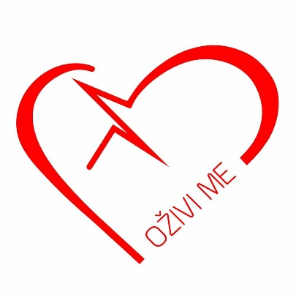

Slika br. 1 Zaštitni znak (logo) kampanje Oživi me.

Za promociju kampanje stvoreni su i tzv. roll-up banneri s otisnutim zaštitnim znakom te bedževi u obliku loga. Promociji služe i narukvice s prikladnim porukama te specijalno dizajnirane majice.
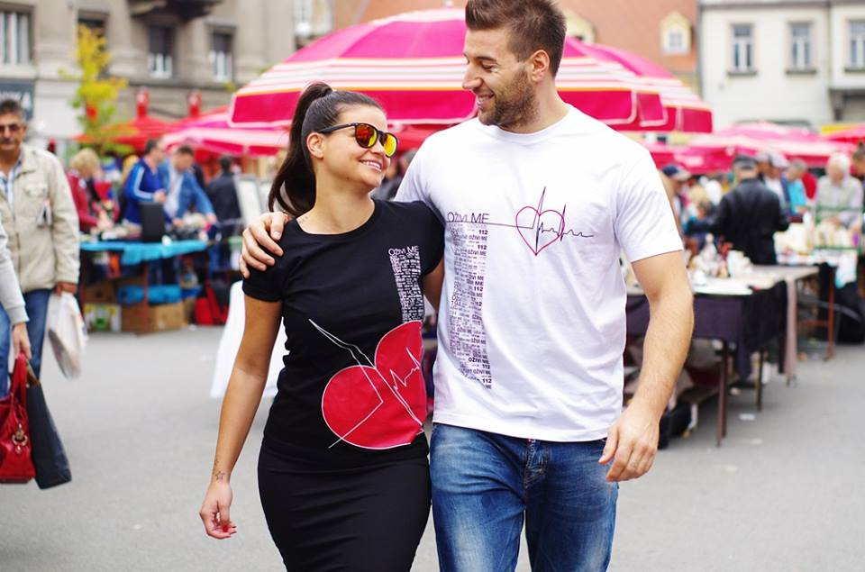

Slika br. 2 Muška i ženska verzija promotivne majice (dizajn: Matija Vuica).
Modeli: modna dizajnerica Anamarija Asanović, hokejaš Saša Martinović.
Za najavu kampanje i promociju putem televizije i drugih elektroničkih medija osmišljen je promotivni video inspiriran modernom verzijom bajke o Snjeguljici.
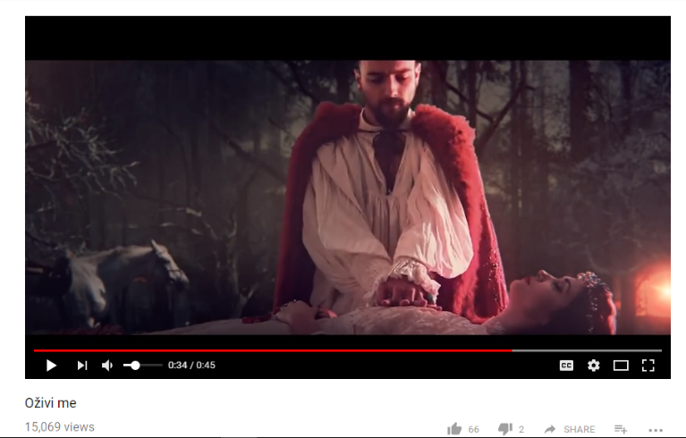
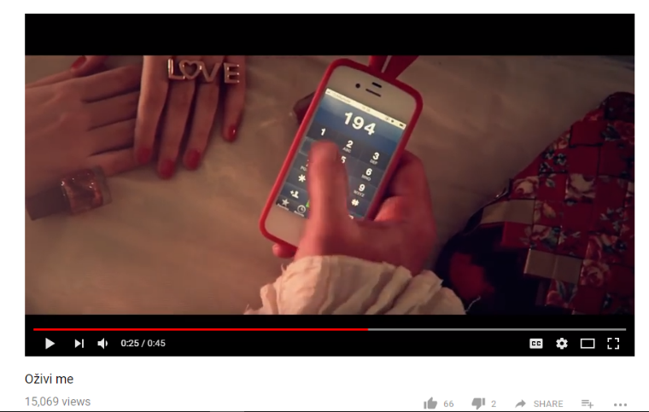
Slika br. 3 i 4 Promotivni video „Oživi me“: moderna bajka.
Motiv poziva hitnoj medicinskoj pomoći i kompresija prsnog koša.

Za potrebne klasične plakat kampanje izrađen je edukativni plakat s ciljem postavljanja u vozila javnog prijevoza te u ljekarne, studentske menze i učionice te druge prostore okupljanja većeg broja ljudi. Za izradu plakata korištene su ilustracije prema motivu promotivnog videa „Oživi me“ sa Snjeguljicom. Isti vizual korišten je i za izradu edukativnih letaka te mobilne aplikacije.
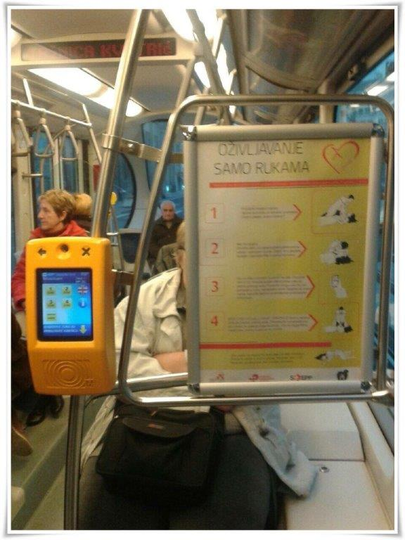
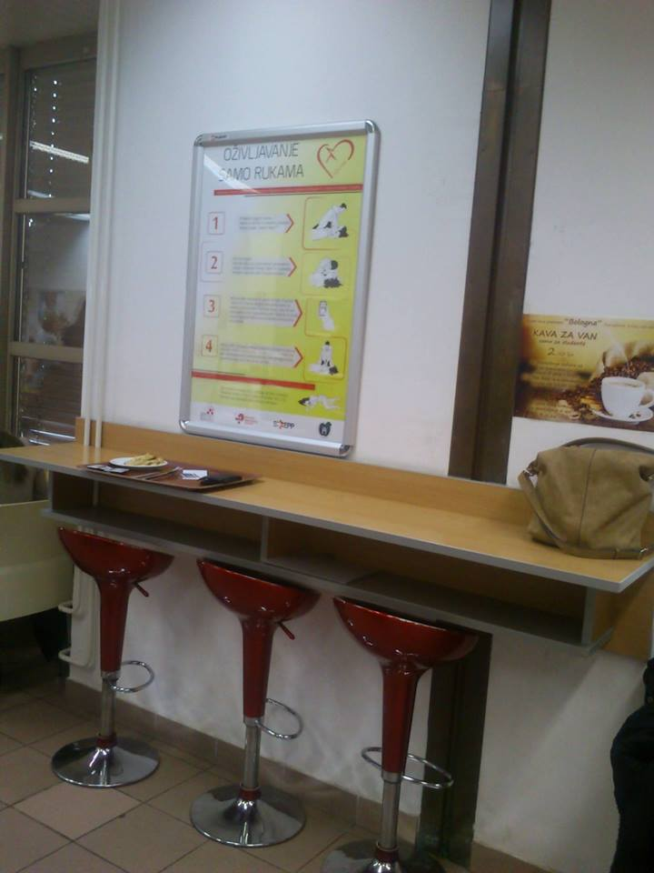

Slika br. 5 Promotivni plakat u tramvaju. Slika br. 6 Promotivni plakat na PMF-u.

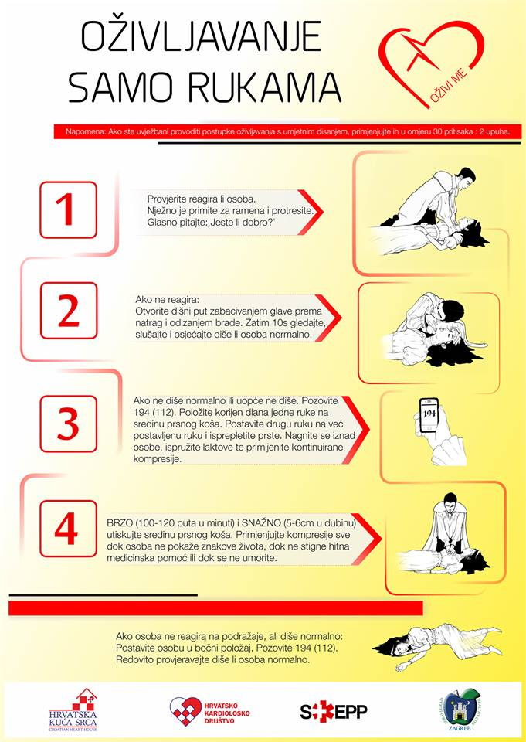
Slika br. 7 Promotivni plakat s uputama za oživljavanje samo rukama.
Interaktivni sadržaj kampanje

Škola sa srcem
Zainteresirane škole mogu dobiti diplomu “Škola sa srcem” ukoliko provedu barem tri od šest ponuđenih mini projekata i dokumentiraju ih fotografijom ili videom. Mini projekti obuhvaćaju izradu edukativnog plakata, rješavanje on-line kviza za provjeru znanja, održavanje sportskih aktivnosti za promociju važnosti kretanja u očuvanju kardiovaskularnog zdravlja i dr.

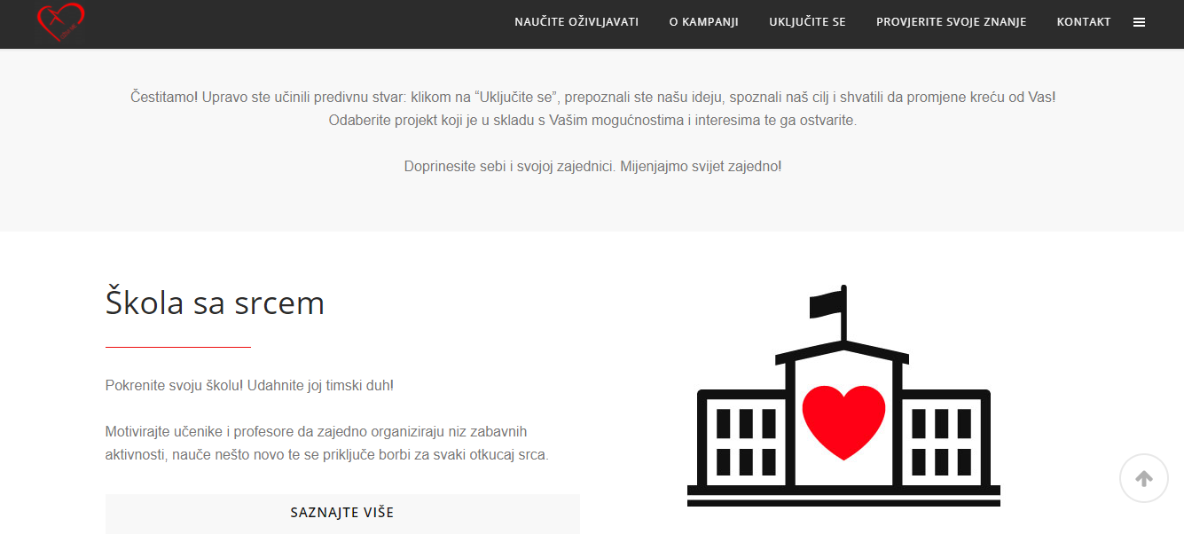
Slika br. 8 Interaktivni dio web stranice Oživi me: Škola sa srcem.
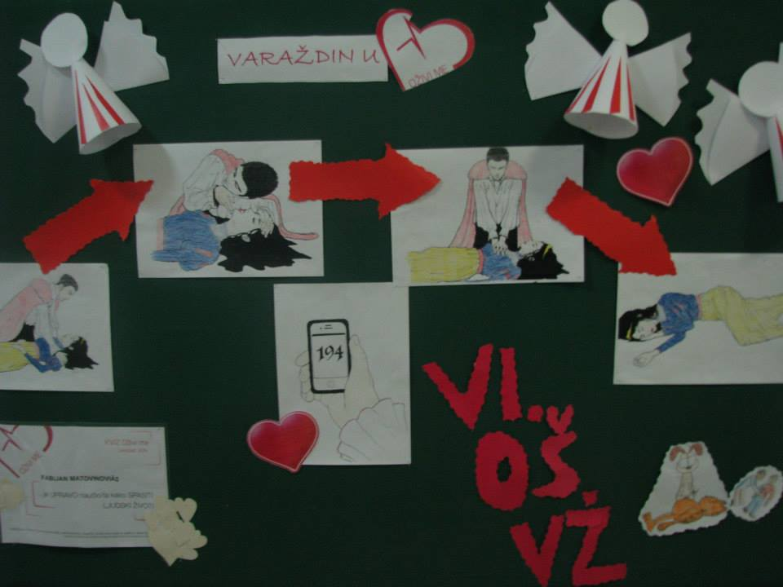
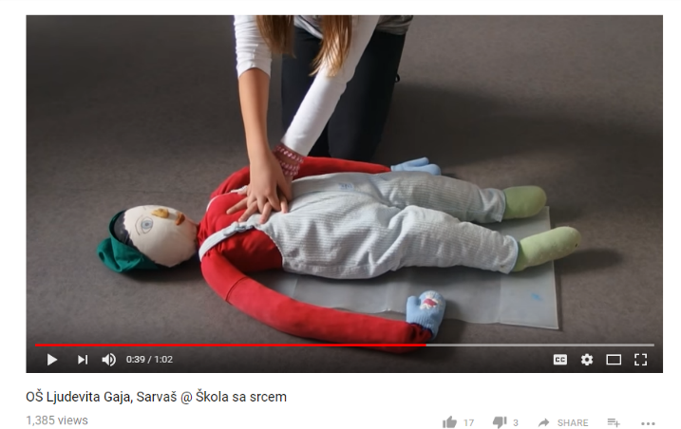

Slika br. 9 i 10 Škola sa srcem: edukativni pano i dramski scenarij oživljavanja:
(slijeva: VI. OŠ Varaždin, OŠ Ljudevita Gaja iz Sarvaša).

Zapleši ritam srca
Za mlade i kreativne razvijen je projekt “Zapleši ritam srca” u kojem je potrebno osmisliti i snimiti plesnu koreografiju na zadanu glazbu koja prati poželjni ritam kompresija u reanimaciji (100-120/min) te u koreografiji iskoristiti dva ključna motiva oživljavanja: poziv hitnoj medicinskoj pomoći i kompresije. Također, mogu snimiti i video u kojem objašnjavaju kako im određena osoba život čini boljim i sretnijim. Snimljeni radovi objavljeni na internetu pod nazivom “Moj razlog” služili bi za motivaciju svih koji žele naučiti oživljavati.

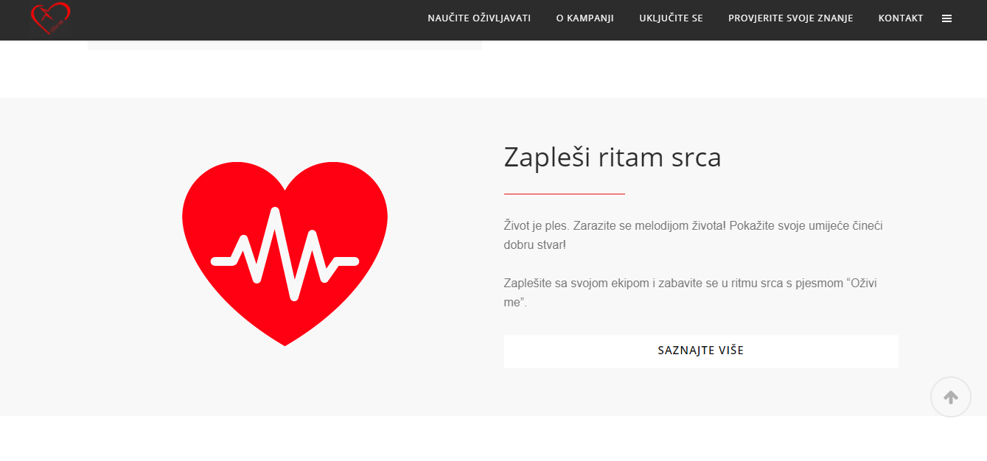
Slika br. 11 Interaktivni dio web stranice Oživi me: Zapleši ritam srca.
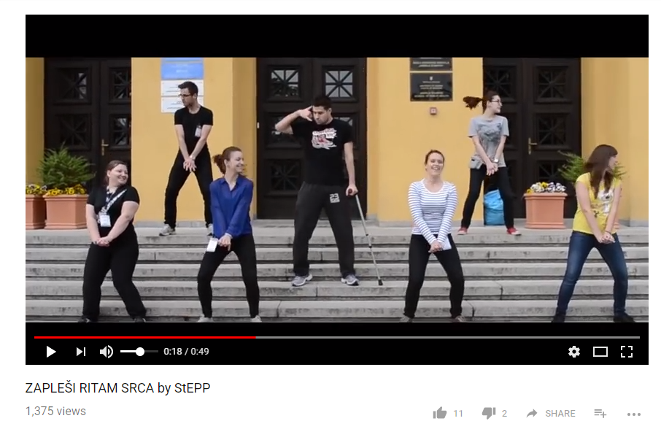
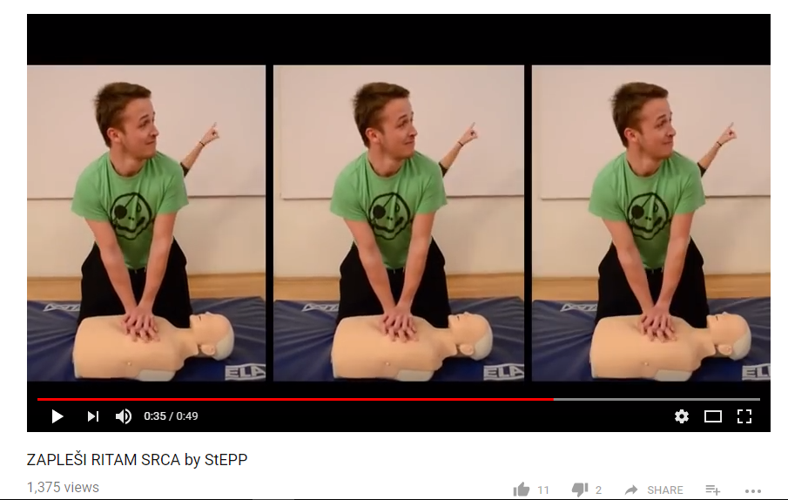

Slika br. 12 i 13 Zapleši ritam srca: motiv kompresija i poziva hitnoj medicinskoj pomoći

Hot spot života
Za tvrtke, restorane, obrte i sl. jednostavan način podržavanja kampanje je “Hotspot života”. Unaprijed pripremljene naljepnice potrebno je staviti na vidljivo mjesto te promijeniti šifru za WI-FI u “ozivime194”.

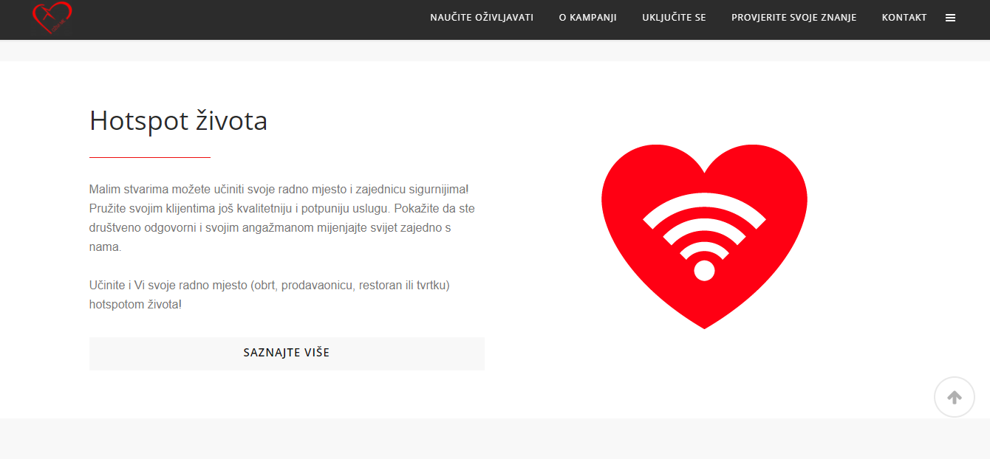
Slika br. 14 Interaktivni dio web stranice Oživi me: Hotspot života

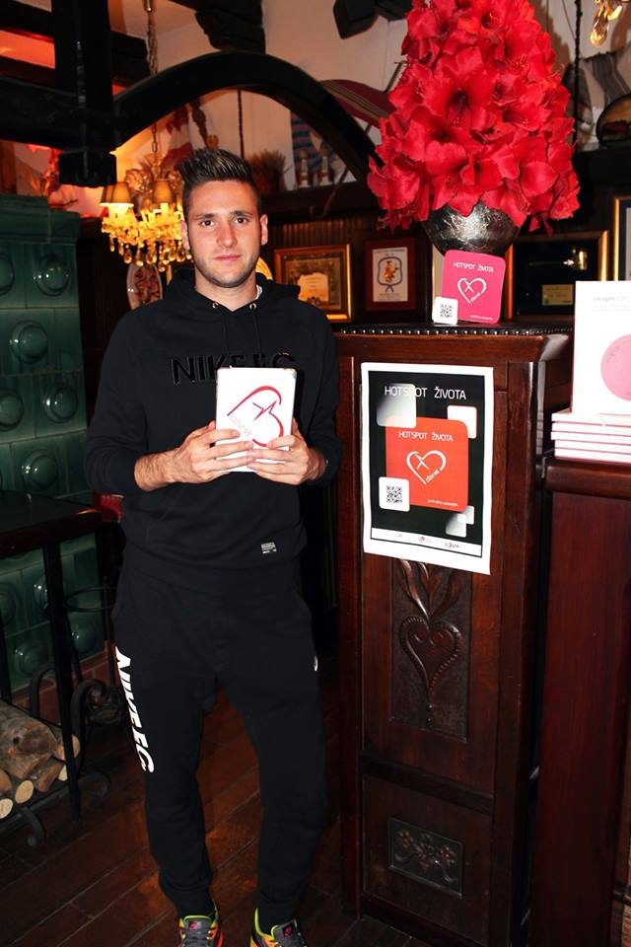

Slika br. 15 Hotspot života: nogometaš Duje Čop u restoranu „Okrugljak“

Kviz znanja
Prilagođen, zabavan i edukativan kviz kojim se provjerava stečeno teoretsko znanje kroz dvije razine. Nakon svake razine pitanja slijedi stranica s detaljnim objašnjenjem odgovora. Nakon uspješno riješene obje razine kviza, na e-mail adresu korisnika stiže potvrda s motivirajućim tekstom.

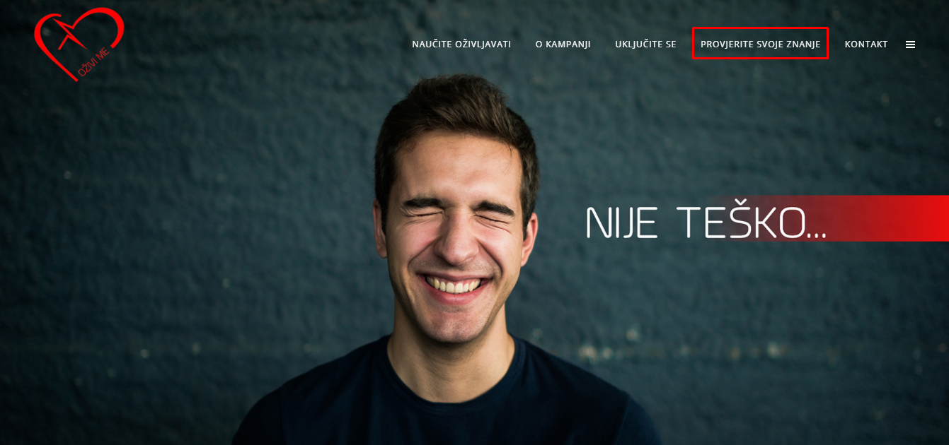
Slika br. 16 Interaktivni dio web stranice Oživi me: Provjerite svoje znanje.

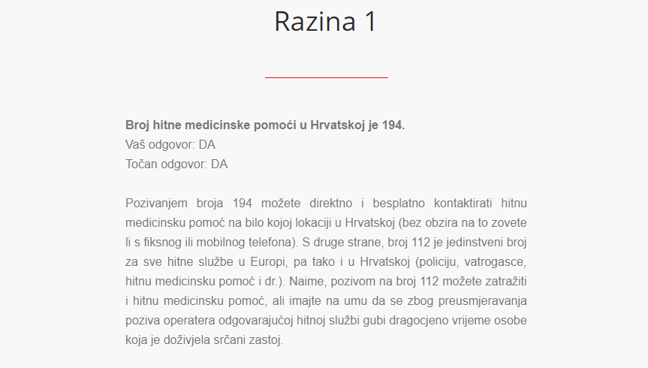

Slika br. 17 Kviz znanja: primjer odgovora na pitanje prve razine težine.

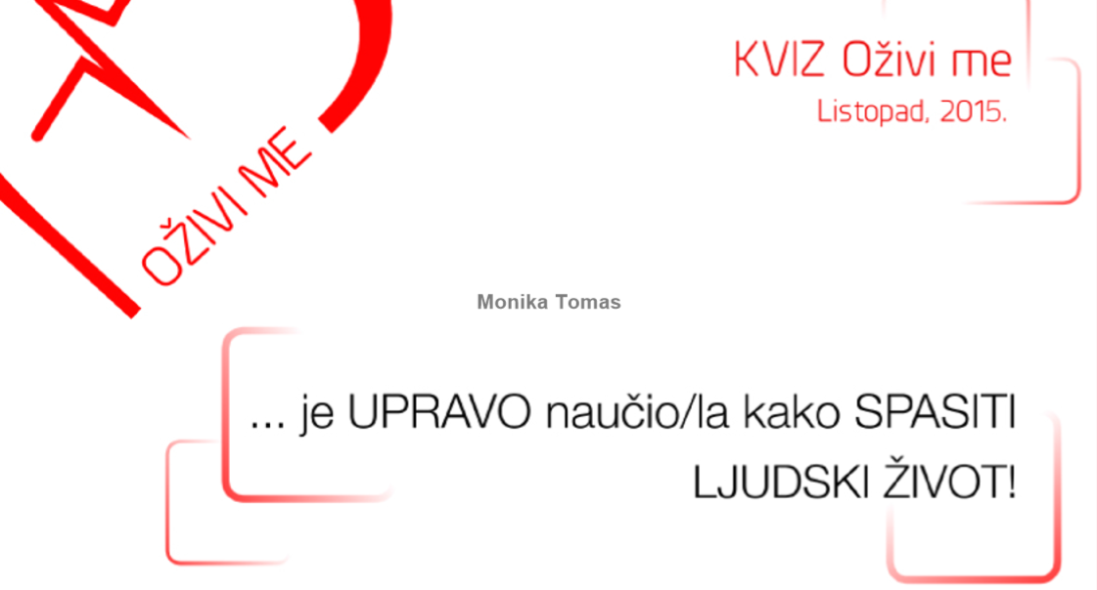
Slika br.18 Potvrda za uspješno riješen kviz znanja.

Informativna edukacija na javnim površinama
Edukacija koja se provodi prilikom javnih događanja na gradskom trgu, trgovačkom centru i sl. Cilj ovog formata edukacije je informiranje što većeg broja ljudi i razbijanje straha od pružanja pomoći u slučaju srčanog zastoja. Za postizanje ovog cilja važno je osigurati građanima pristup vedrim, komunikativnim i sposobnim edukatorima te prikladnu opremu. Radi privlačenja većeg broja ljudi osmišljeni su i popratni promocijski sadržaji, poput maskota: srce Vita i ruka Jakov i rekvizita za fotografiranje za uspomenu na edukaciju.
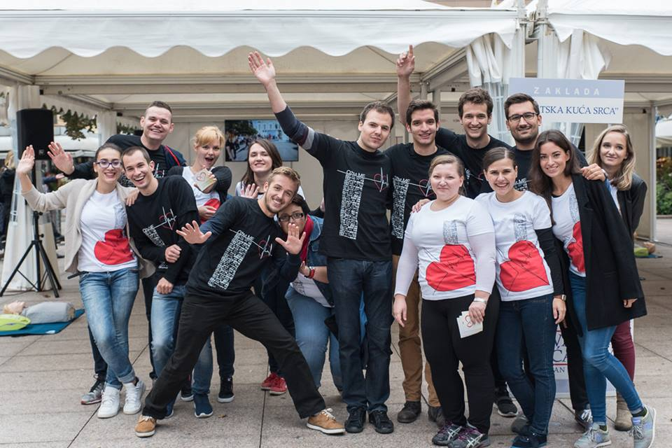

Slika br. 19 Tim edukatora, članovi studentske Udruge StEPP.
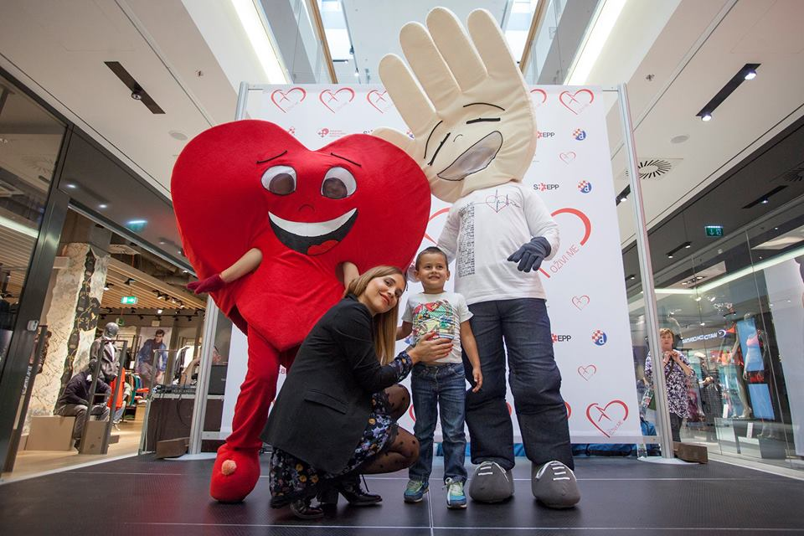
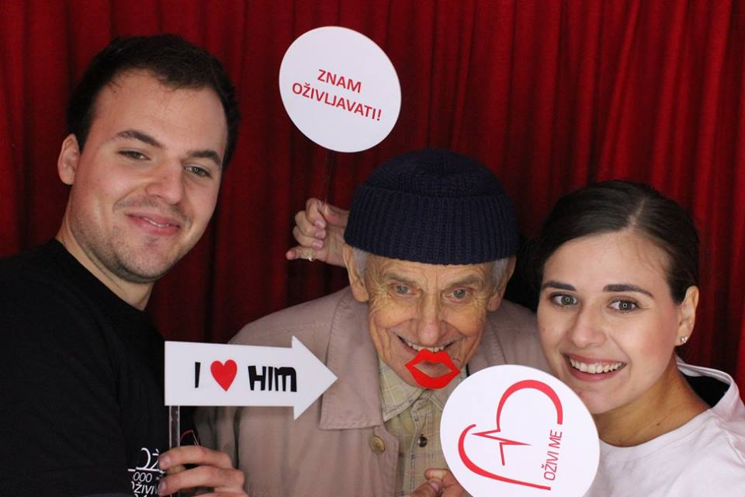

Slika br. 20 i 21 Maskote kampanje i rekviziti za fotografije za uspomenu.
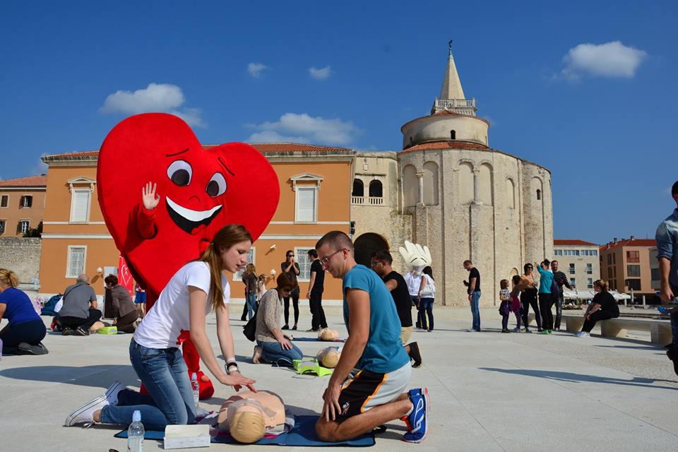
Slika br. 22 Javna edukacija u Zadru, 2014.

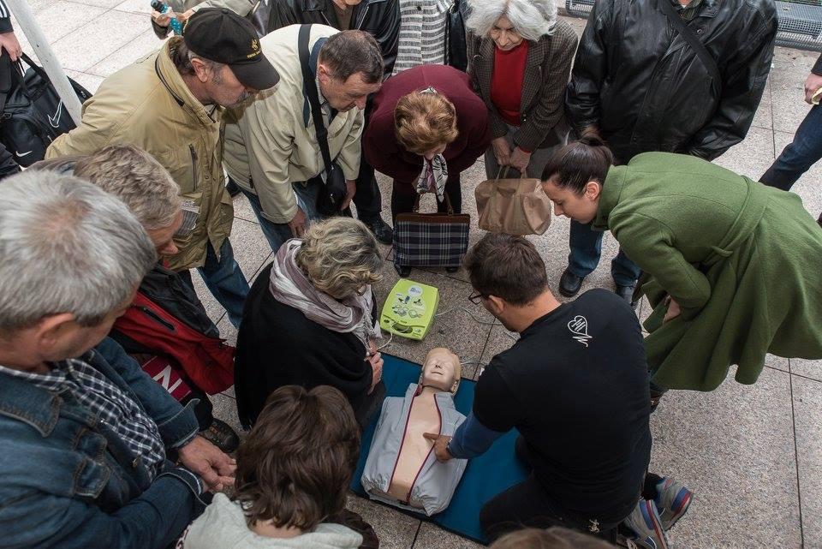
Slika br. 23 Javna edukacija u Zagrebu, 2015.

Edukativna radionica
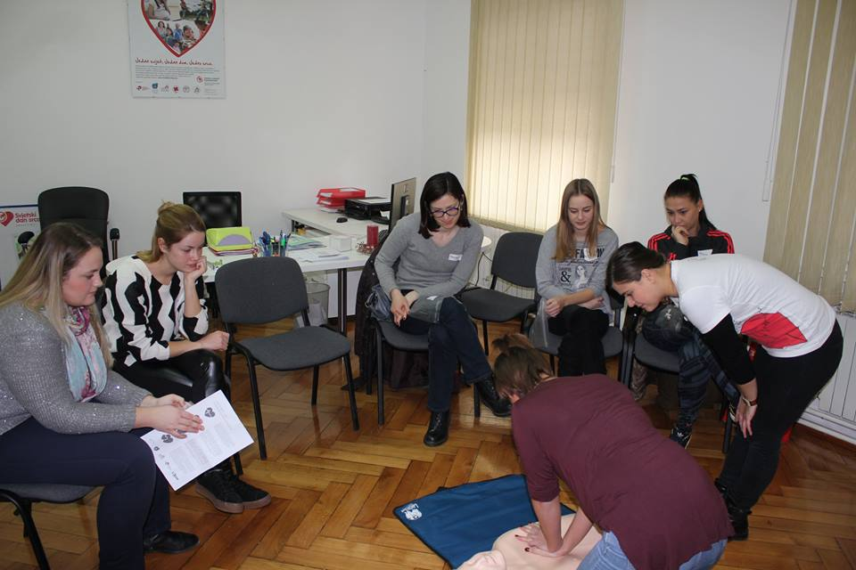
Dulji, strukturirani format edukacije. Edukacija se sastoji od uvodnog predavanja za sve polaznike o srčanom zastoju i KPR-u, nakon čega slijedi pokazna vježba koju provode edukatori. Zatim se polaznici dijele u manje grupe (oko 5 polaznika) te uz pomoć edukatora ponavljaju korake oživljavanja te praktično isprobavaju navedene korake na edukativnoj lutci. Nakon pauze za osvježenje i druženje polaznici se ponovno okupljaju za kratko predavanje o AVD-u i pokaznu vježbu. Potom praktično primjenjuju naučeno na edukativnoj lutci uz upotrebu vježbovnog AVD uređaja. Polaznici, zatim, uvježbavaju i postupak postavljanja osobe u bočni položaj, u slučaju uspješne reanimacije i povratka životnih funkcija. Na kraju edukacije provjerava se stečeno znanje kroz rješavanje kviza, otvoreni razgovor ili na drugi prikladan način.
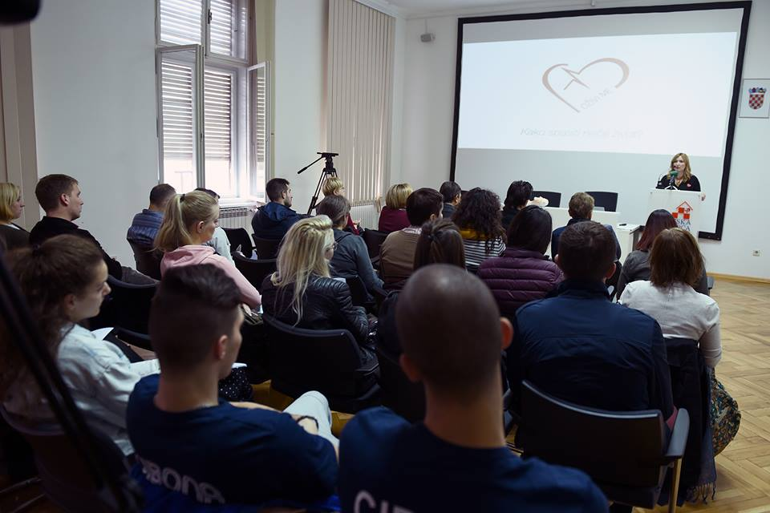

Slika br. 24 i 25 Edukativna radionica: uvodno predavanje i uvježbavanje KPR-a u grupi.
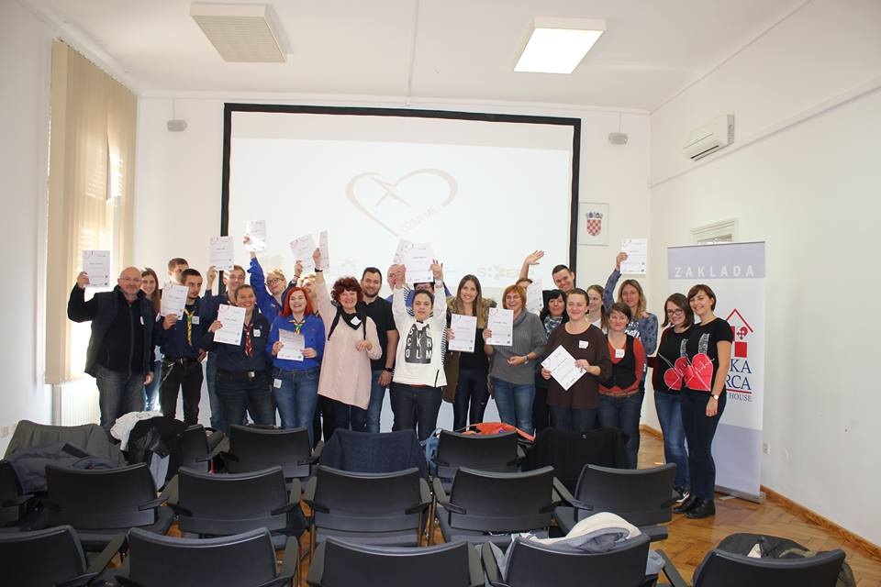

Slika br. 26 i 27 Edukativna radionica: bočni položaj i podjela potvrda o sudjelovanju.

E- učenje
Obzirom na želju obuhvata cijele države ovim projektom, a uviđajući prednosti učenja putem elektroničkih medija, osmišljene su dvije verzije edukativih videa: instrukcijski video oživljavanja s umjetnim disanjem i upotrebom AVD-a te kraći, jednostavniji instrukcijski video oživljavanja samo rukama.

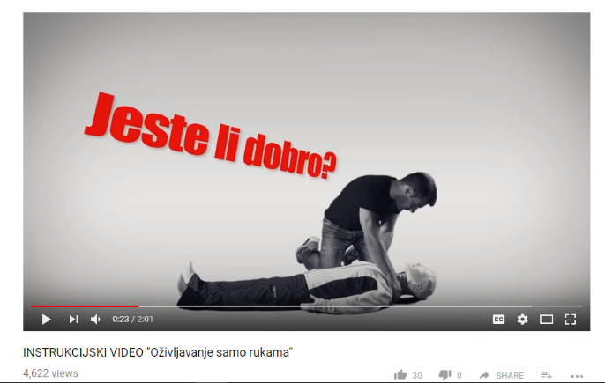
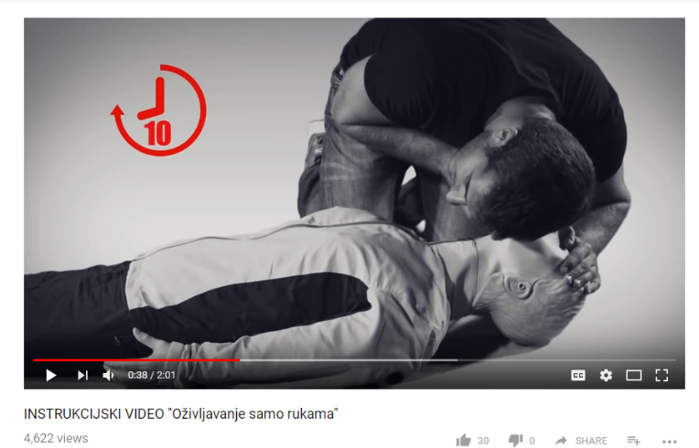
Slika br. 28 i 29 Instrukcijski video „Oživljavanje samo rukama“:
provjera stanja svijesti i provjera disanja.

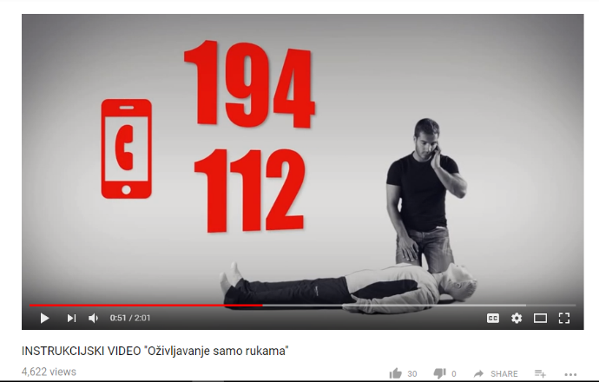
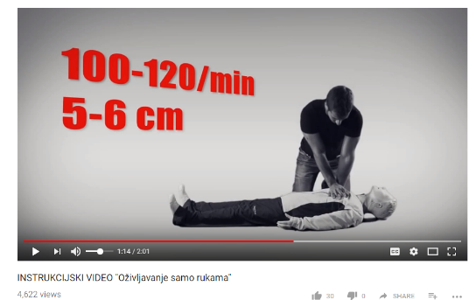
Slika br. 30 i 31 Instrukcijski video „Oživljavanje samo rukama“:
poziv hitnoj medicinskoj pomoći i kompresije prsnog koša.
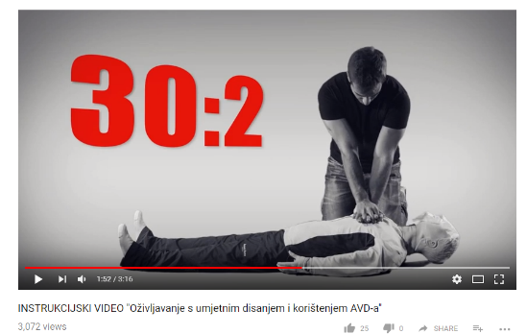
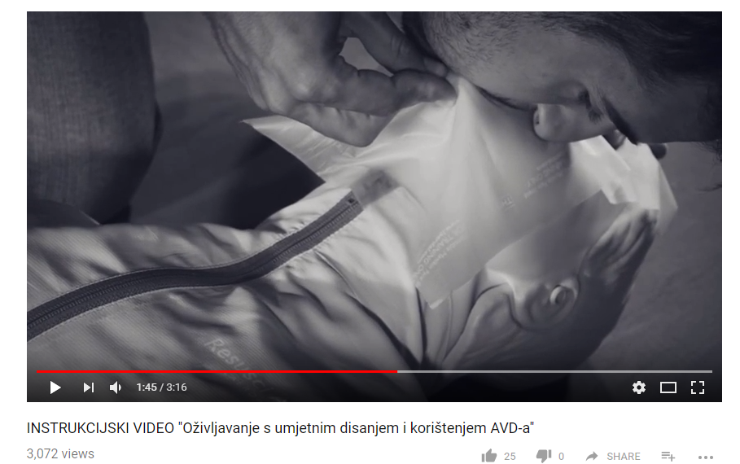
Slika br. 32 i 33 Instrukcijski video „Oživljavanje s umjetnim disanjem i korištenjem AVD-a“:
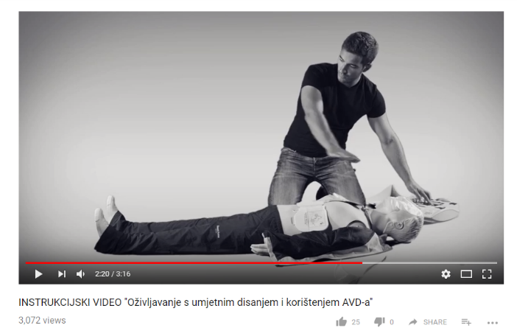
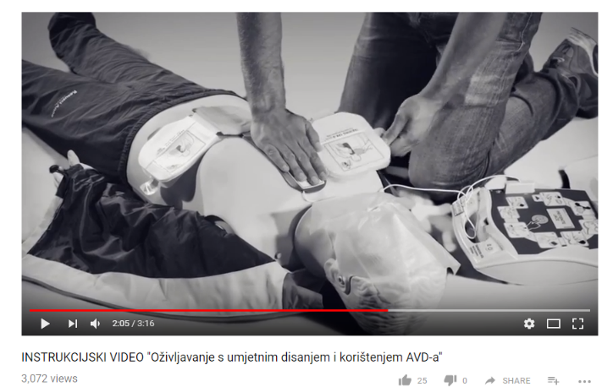
omjer kompresija i upuha te umjetno disanje.

Slika br. 34 i 35 Instrukcijski video „Oživljavanje s umjetnim disanjem i korištenjem AVD-a“:
postavljanje elektroda i isporuka šoka.

Mobilna aplikacija
Besplatna aplikacija za Android i iOS platforme. Obuhvaća edukativni aspekt i praktičnu primjenu, jer sadrži instrukcijske videe te interaktivno sučelje s koracima oživljavanja, integriranim pozivom hitnoj medicinskoj službi uz prikaz točne adrese na kojoj se osoba nalazi te lokaciju najbližeg AVD-a.

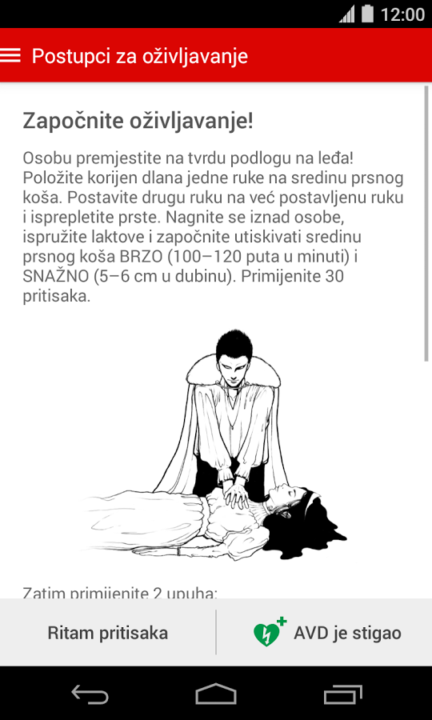
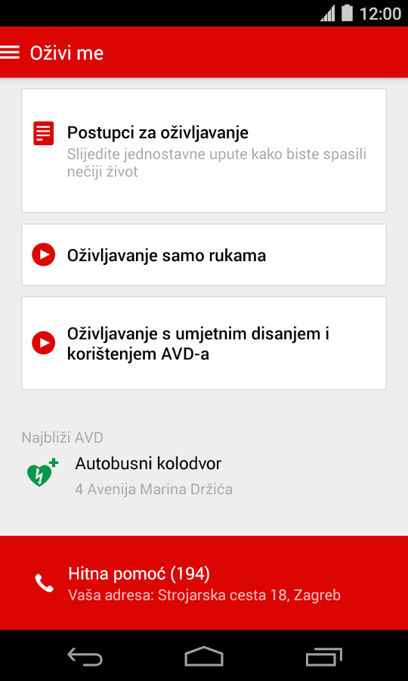

Slika br. 36 Mobilna aplikacija: Slika br. 37 Mobilna aplikacija:
početna stranica. interaktivno sučelje u slučaju srčanog zastoja.

Web stranica
Platforma za sve interaktivne aspekte edukacije. Prostor za komunikaciju s korisnicima i najavu događanja. Uloga u edukaciji putem teksta, instrukcijskih videa i kviza znanja.
Za vizualni identitet pojedinog segmenta stranice korištene su fotografije studenata medicine i stomatologije s idejom približavanja projekta „običnom čovjeku“.

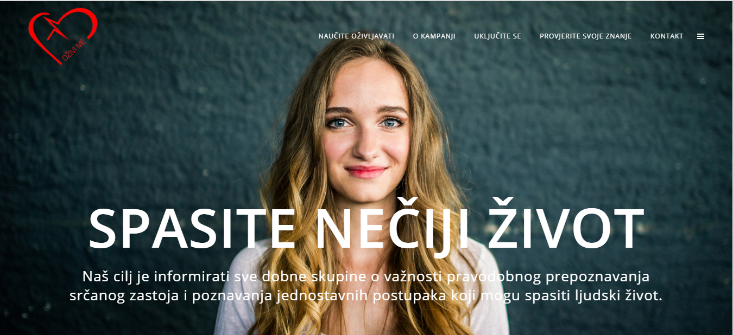

Slika br.38 Web stranica Oživi me: početna stranica.

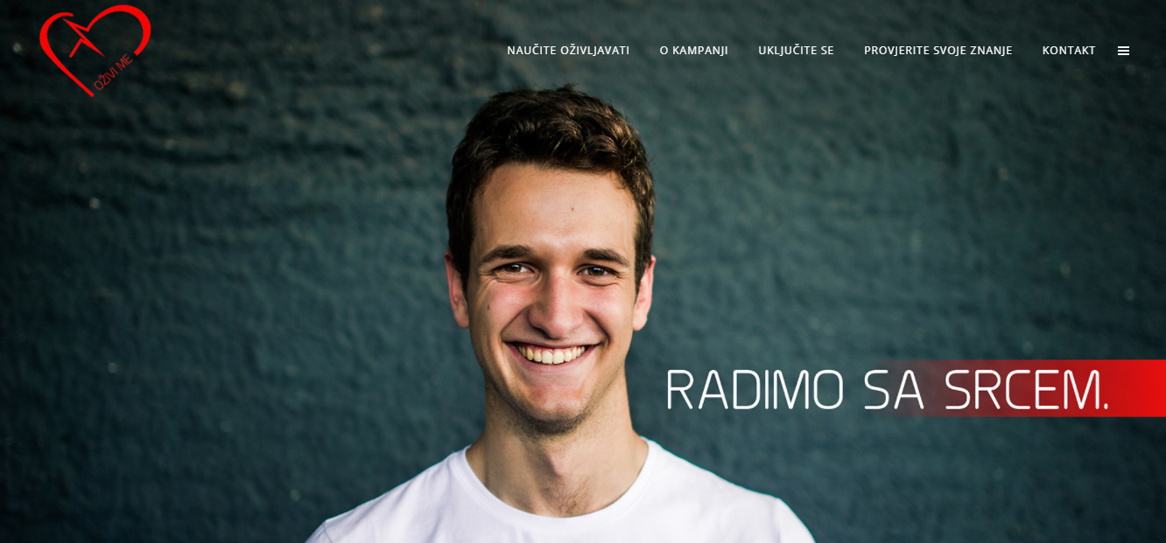

Slika br. 39 Web stranica Oživi me: segment „O kampanji“.

Facebook stranica
Glavni medij oglašavanja, komunikacije i promocije projekta.
Dosadašnje aktivnosti

Pokretanje kampanje
Gore opisani, detaljno razrađeni, projekt studenti su prezentirali Zakladi Hrvatska kuća srca. Zaklada je odlučila stati iza projekta, uz stručnu podršku i nadzor Hrvatskog kardiološkog društva. Ideje su zatim u suradnji dorađene, a svi opisani edukativni materijali, koje su napisali i snimili studenti, provjereni su i odobreni od Hrvatskog kardiološkog društva.

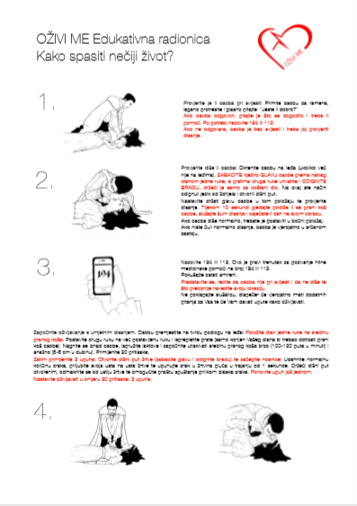

Slika br. 40 Podsjetnik (tzv. hand-out) s edukativne radionice za građane: prva strana.

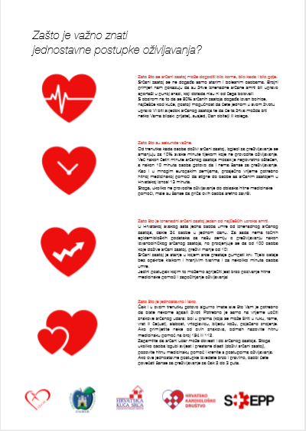

Slika br. 41 Podsjetnik (tzv. hand-out) s edukativne radionice za građane: druga strana.

Prije službenog početka kampanje, podršku projektu pružili su Grad Zagreb, Ministarstvo zdravstva, Ministarstvo znanosti obrazovanja i športa, HZJZ i HZZO.

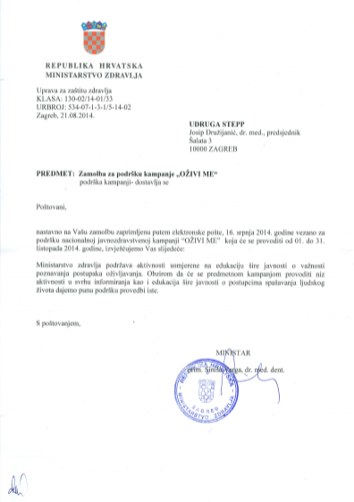

Slika br. 42 Dopis podrške kampanji Ministarstva zdravstva.

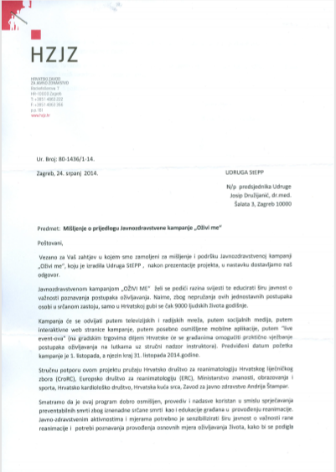

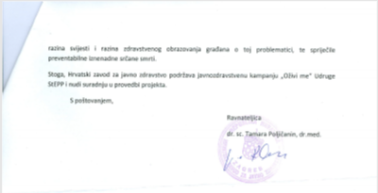

Slika br. 43 i 44 Dopis podrške kampanji Hrvatskog zavoda za javno zdravstvo.

Kampanju su podržali i matični fakulteti studenata suosnivača projekta; Medicinski i Stomatološki fakultet u Zagrebu.

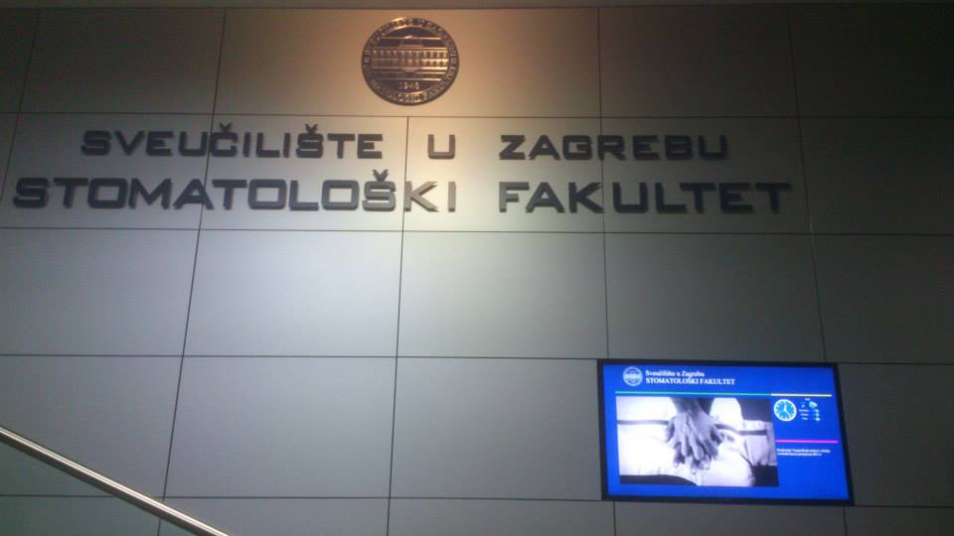

Slika br. 45 Instrukcijski video na ulazu u Stomatološki fakultet u Zagrebu.

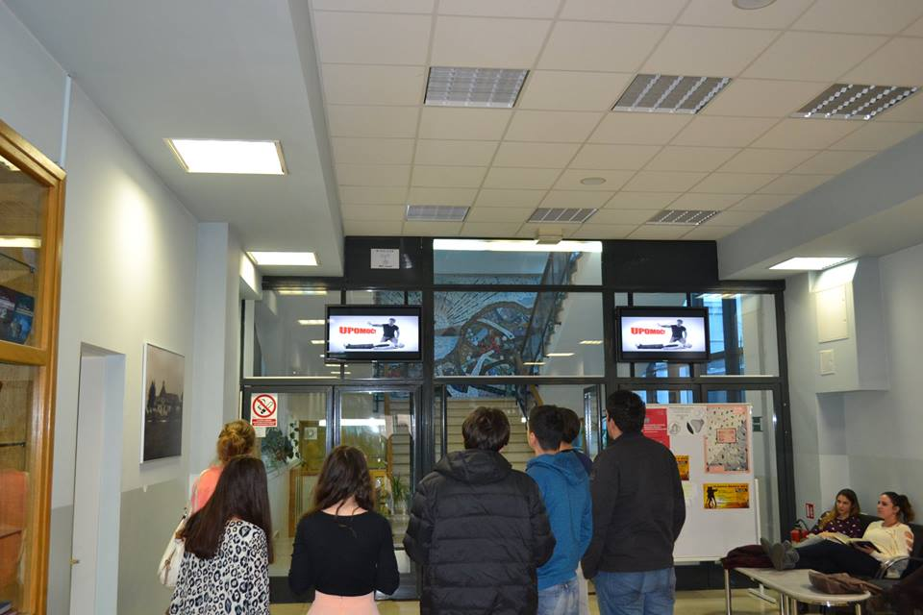

Slika br. 46 Instrukcijski video na ulazu u Medicinski fakultet u Zagrebu.

Kampanja je javnosti predstavljena 24. rujna, 2014. u prostorijama Zaklade Hrvatska kuća srca. Kampanju su predstavili akademik Davor Miličić, upravitelj Zaklade Hrvatska kuća srca i predsjednik Hrvatskog kardiološkog društva, Ivana Portolan Pajić dr.med., članica Upravnog odbora Zaklade Hrvatska kuća srca i Josip Družijanić dr.med, tadašnji predsjednik Udruge StEPP. Podršku projektu izrazili su brojni poznati građani Republike Hrvatske, među kojima su bili Matija Vuica, Josip Šimunić u ime GNK Dinamo, Barbara Kolar, Ana Šimić, Iva Balaban, Mia Kovačić, Ana Stunić, Ana Brdarić Boljat, Mara Bratoš i Nenad Korkut.

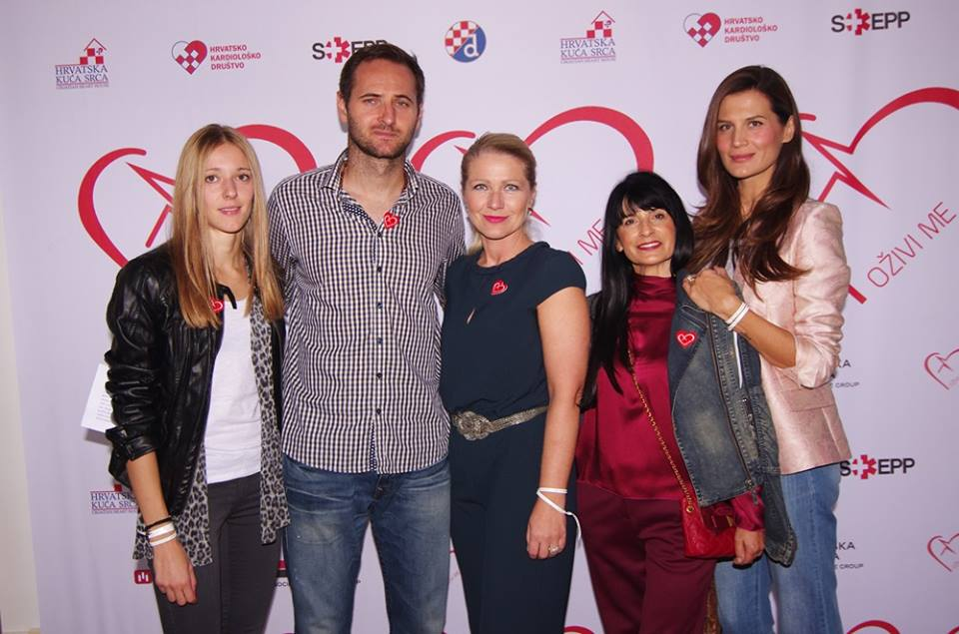

Slika br. 48 Poznati građani pružili su podršku kampanji Oživi me
(slijeva: Ana Šimić, Josip Šimunić, Barbara Kolar, Matija Vuica, Iva Balaban).

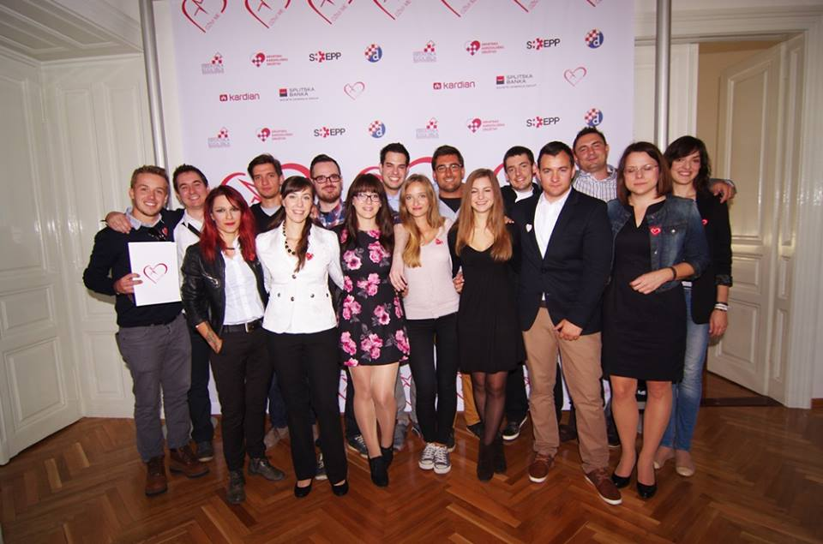

Slika br. 49 Studenti suosnivači i partneri kampanje Oživi me
Prva faza: medijska promocija i javne edukacije u Splitu, Zadru, Rijeci, Osijeku i Zagrebu

U prvom “valu” edukacija kampanja je prezentirana u Splitu, Zadru, Rijeci, Osijeku i Zagrebu. Tijekom javnih edukacija studenti su imali razne uloge: obučeni u maskote Vitu i Jakova privlačiti znatiželjne građane, na promotivnim štandovima dijeliti majice, narukvice, edukativne materijale i vodu te provoditi edukaciju građana.

Slika br. 50 Studenti provode javnu edukaciju građana u Splitu, 4. listopada, 2014.

Slika br. 51 Studenti provode javnu edukaciju građana u Zadru, 5. listopada, 2014.

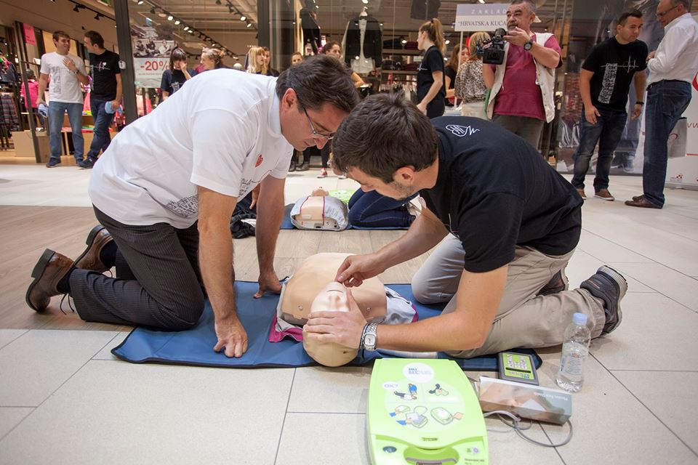

Slika br. 52 Studenti provode javnu edukaciju građana u Rijeci, 11. listopada, 2014.

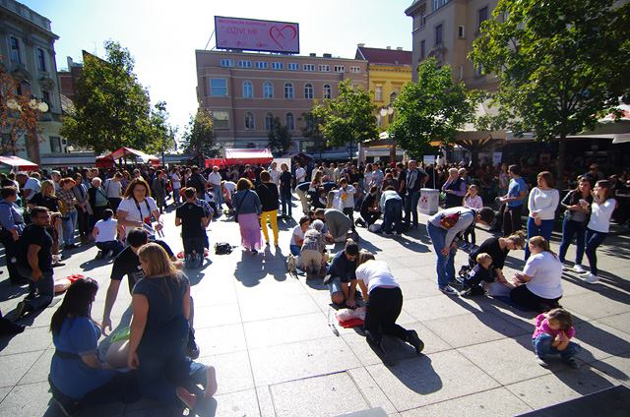

Slika br. 53 Studenti provode javnu edukaciju građana u Zagrebu, 18. listopada, 2014.

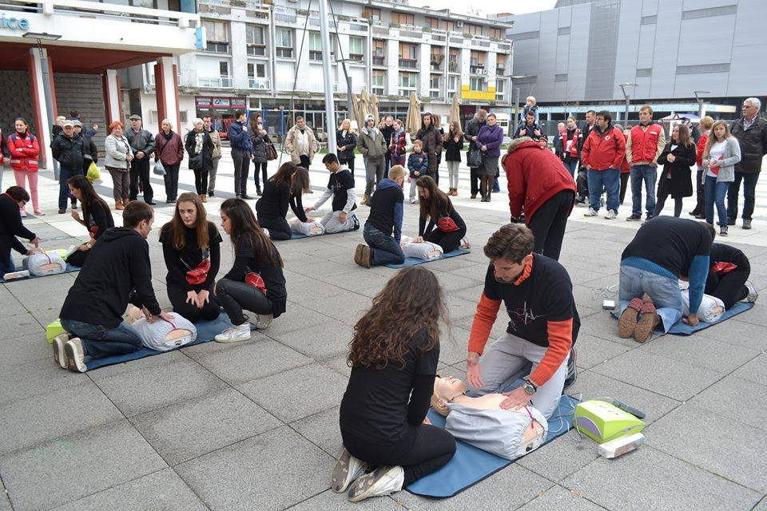

Slika br. 54 Studenti provode javnu edukaciju građana u Osijeku, 25. listopada, 2014.

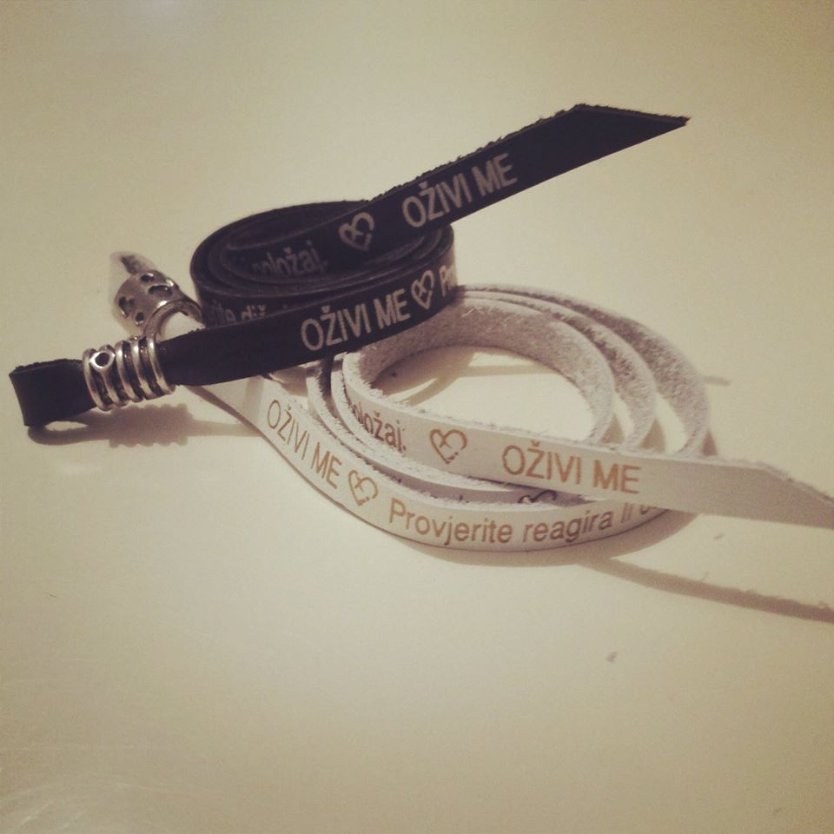

Slika br. 55 Promotivne kožne narukvice s kratkim uputama za oživljavanje
(dizajn: Brainstorm by mm).

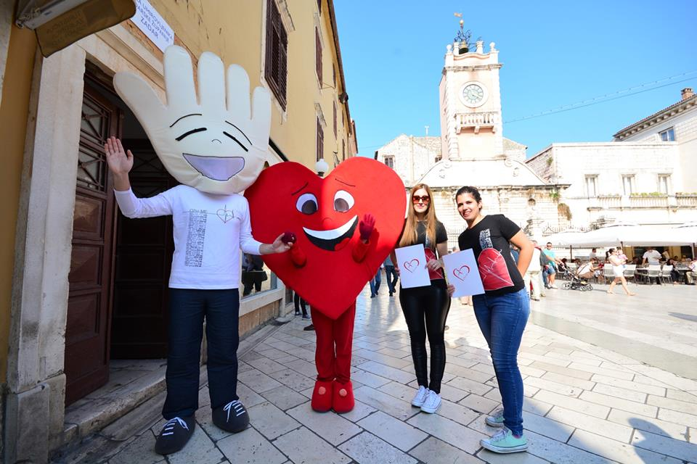

Slika br. 56 Studenti promoviraju javnu edukaciju u Zadru

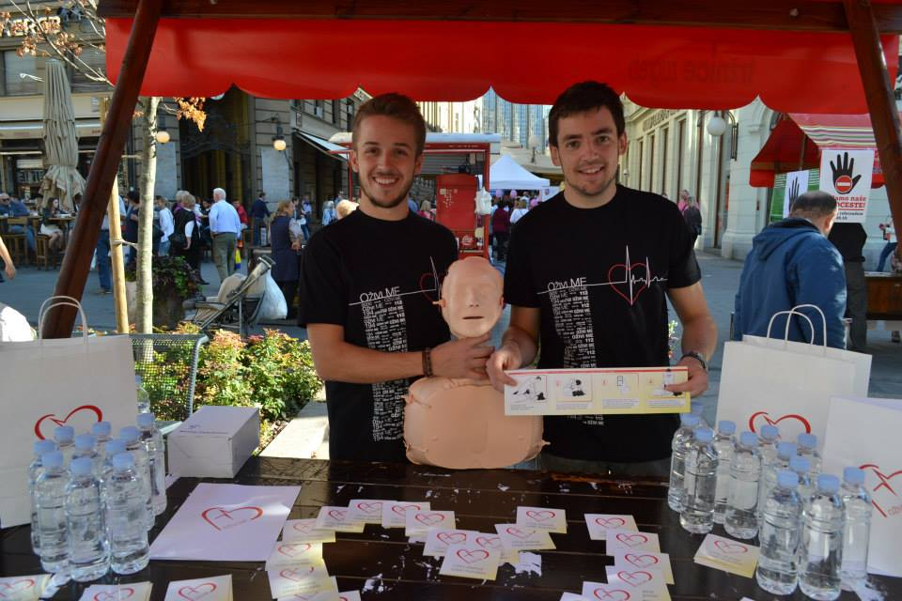

Slika br. 57 Studenti promoviraju javnu edukaciju u Zagrebu

Uz javne edukacije, početak kampanje obilježila je i jaka medijska promocija. Predstavnica Zaklade Hrvatska kuća srca, dr. Ivana Portolan Pajić i studenti gostovali su u brojnim televizijskim i radijskim emisijama, s ciljem podizanja svijesti o srčanom zastoji i KPR-u te kao poziv i poticaj građanima na odaziv javnim edukacijama.
Za promociju projekta dogovorena je i suradnja s glazbenikom Borisom Đurđevićem, koji je snimio pjesmu čiji ritam prati poželjnu brzinu kompresija prsnog koša tijekom KPR-a. Na zadanu pjesmu, plesne skupine mladih osmislile su koreografiju s elementima poziva hitnoj medicinskoj pomoći i kompresija prsnog koša te navedene koreografije izvodili prije početka javnih edukacija. Plesna skupina Atomic Dance Factory svoju je koreografiju snimila izvodeći je na znamenitim lokacijama Grada Zagreba (ispred Crkve sv. Marka, na Zrinjevcu, kod Manduševca, itd.).
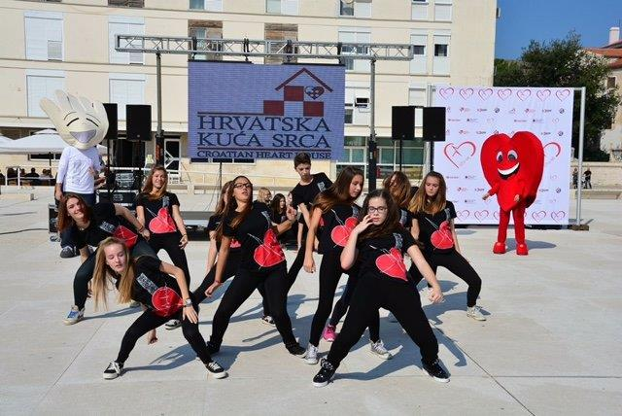

Slika br. 58 Plesna skupina izvodi koreografiju na početku javne edukacije u Zadru
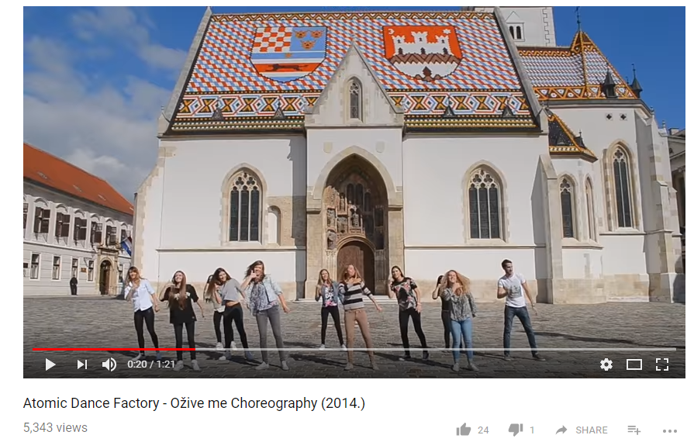

Slika br. 59 Snimka koreografije plesne skupine Atomic Dance Factory na poznatim lokacijama Grada Zagreba
Apel za sustavnom edukacijom
Nakon postizanja zavidne razine vidljivosti, kroz kampanju se pozornost javnosti i nadležnih institucija okreće prema sustavnoj edukaciji građana, kako bi se postigla željena razina znanja i spremnosti na pomoć u slučaju srčanog zastoja izvan zdravstvenih ustanova i time poboljšalo preživljenje oboljelih osoba.
Autori su smatrali kako je najbolji način za postizanje toga cilja informiranje svih učenika tijekom obveznog osnovnoškolskog obrazovanja te edukacije u srednjoj školi. Stoga je učinjen iskorak prema srednjoškolcima i održane edukacije za sve maturante Sisačko-moslavačke županije te edukacije u Školi za medicinske sestre Mlinarska i Gimnaziji Tituša Brezovačkog u Zagrebu. Projekt je prezentiran i maturantima srednjih škola te ostalim posjetiteljima na Smotri Sveučilišta u Zagrebu 2015. i 2016. godine

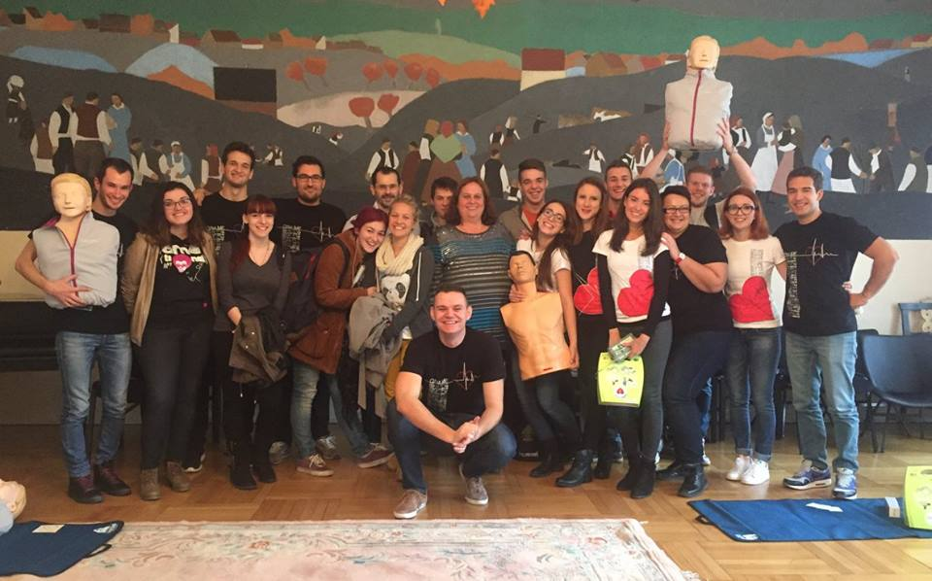

Slika br. 60 Edukacija u Školi za medicinske sestre Mlinarska, 29. listopada 2015.

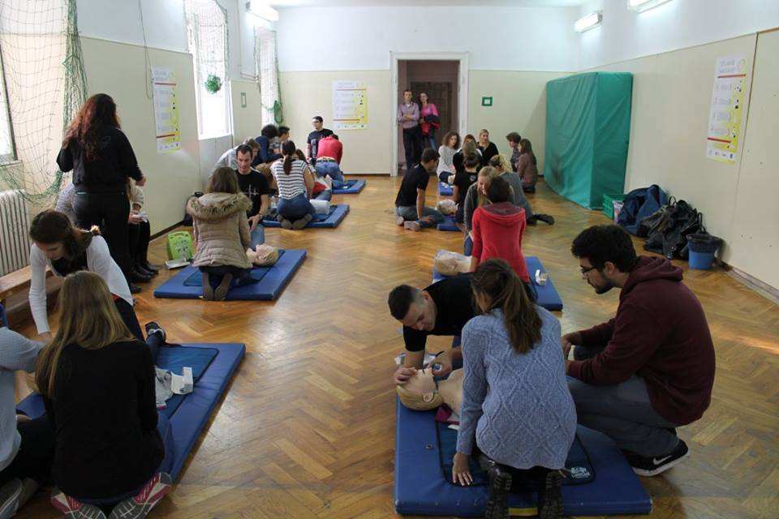

Slika br. 61 Edukacija u Gimnaziji Tituša Brezovačkog, listopad 2015.

Uviđajući prepreke u postizanju sustavne edukacije, a na tragu uviđene važnosti multimedijskog učenja na daljinu (e-učenje) u svijetu, daje se naglasak na insturktorske videe i aplikaciju, za povećanje dostupnosti znanja u svim dijelovima Republike Hrvatske. Vođeni tom idejom, 2016. se u prostorijama Zaklade organizira ciklus od 5 edukativnih radionica za zainteresirane građane, ali i predstavnike 20 škola iz cijele Hrvatske. Predstavnicima škola je po završetku radionice poklonjena edukativna lutka “Mini Anne” za uvježbavanje postupaka oživljavanja, kako bi polaznici radionice, uz pomoć e-materijala, naučeno prenijeli u svoju zajednicu.

Slika br. 62 Edukativna radionica u Zakladi Hrvatska kuća srca, 22. listopada, 2016.
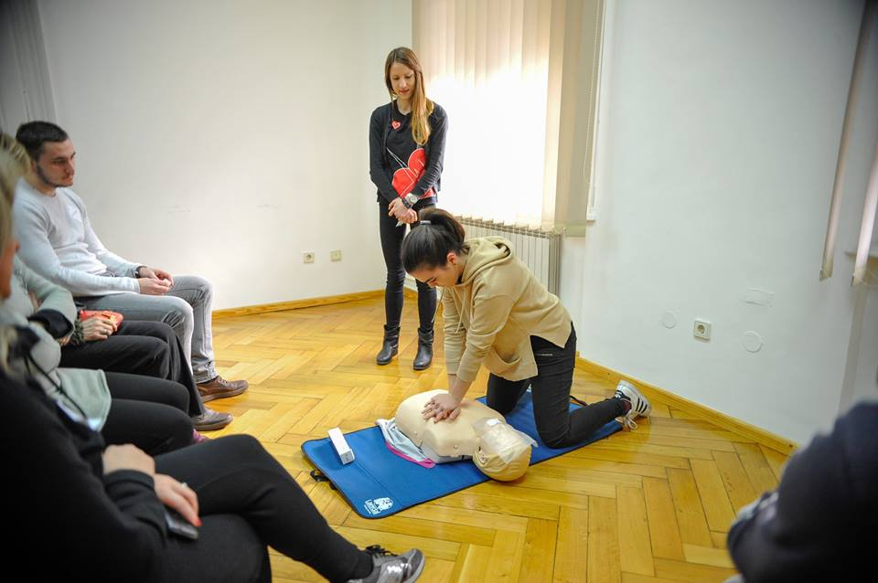

Slika br. 63 Edukativna radionica u Zakladi Hrvatska kuća srca, 17. prosinca, 2016.

Slika br. 64 Edukativna radionica u Zakladi Hrvatska kuća srca, 5. studenog, 2016.

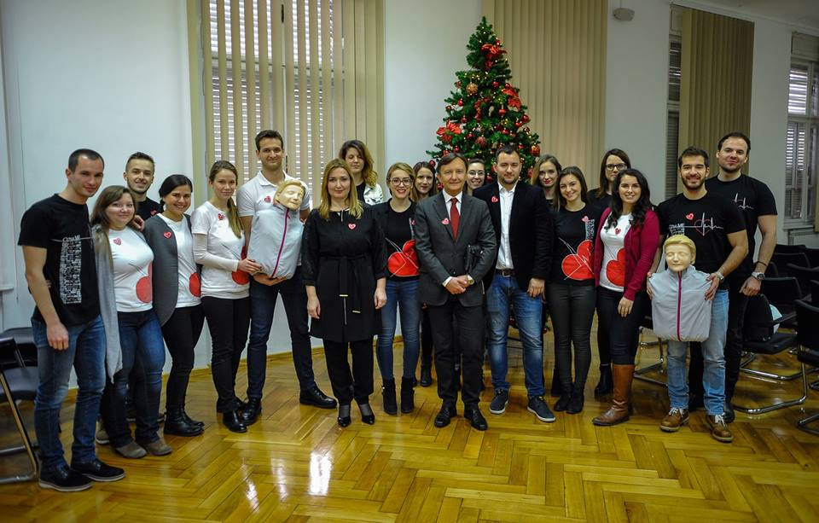

Slika br. 65 Edukatori s voditeljima kampanje u Zakladi Hrvatska kuća srca, prosinac, 2016.

Posebne skupine
Nepobitna je činjenica da se srčani zastoj može dogoditi bilo kome, bilo kada, bilo gdje. Oživi me je stoga prepoznao i pojedine posebno ranjive skupine, poput sportaša koji, naizgled zdravi, izlaze iz okvira “tipičnog” pacijenta koji doživi srčani zastoj. Tijekom kampanje brojni sportski klubovi i sportaši prepoznali su i podržali projekt, svjesni mogućnosti da će jednoga dana morati pružiti pomoć suigraču. S GNK Dinamo od početka je razvijena uspješna suradnja te su za seniorsku i juniorsku ekipu održane edukativne radionice u prostorijama kluba.

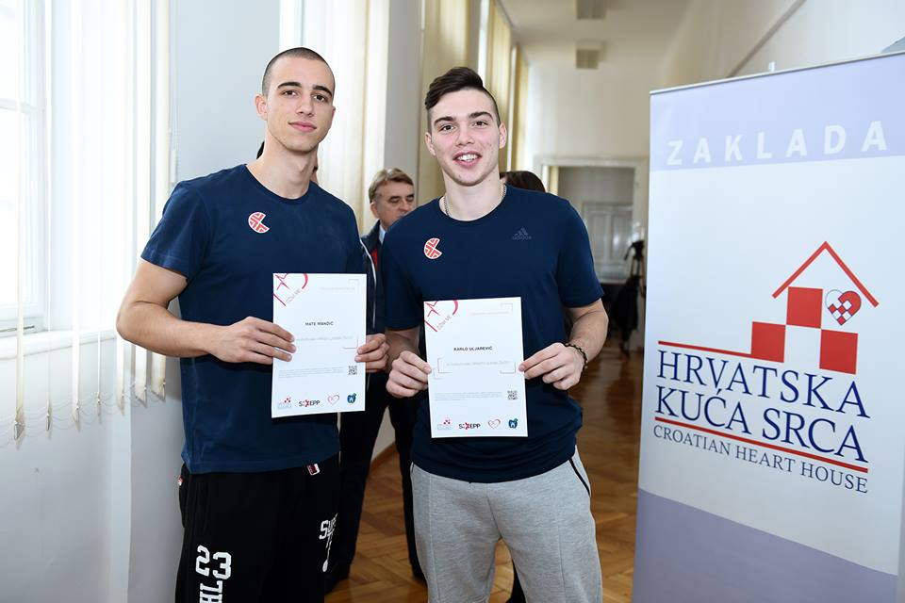

Slika br. 66 Košarkaši Cibone Karlo Uljarević i Mate Mandić na edukativnoj radionici

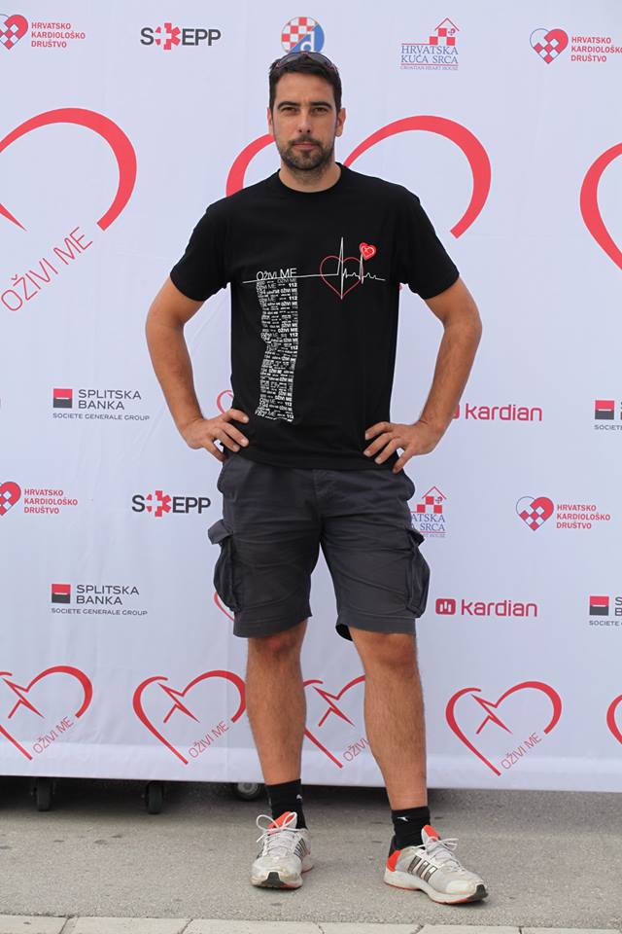

Slika br. 67 Veslač Nikša Skelin podržava javnu edukaciju u sklopu kampanje Oživi me
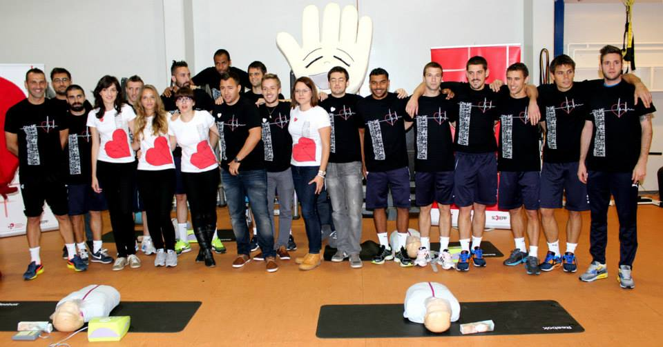

Slika br. 68 Edukacija seniorske ekipe GNK Dinamo, listopad 2014.

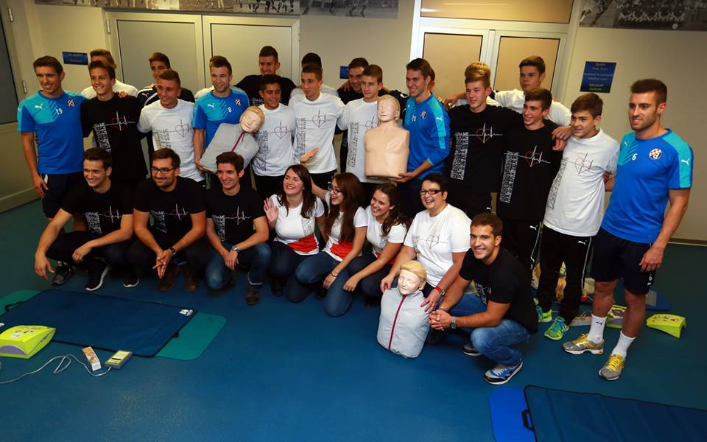

Slika br. 69 Edukacija juniorske ekipe GNK Dinamo, listopad 2015.

Malu, ali za srčani zastoj iznimno ranjivu skupinu čine djeca s urođenim srčanim greškama. Stoga je u sklopu kampanje, u suradnji s udrugom „Veliko srce malom srcu“ organizirana edukativna radionica u prostorijama Zaklade za članove udruge-roditelje djece s urođenim srčanim greškama.

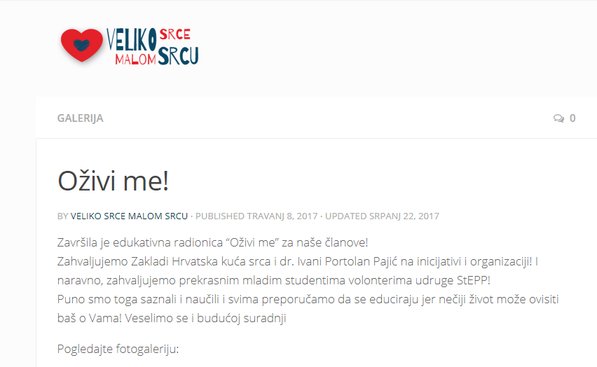

Slika br. 70 Zapis o edukativnoj radionci s web-stranice udruge „Veliko srce malom srcu“
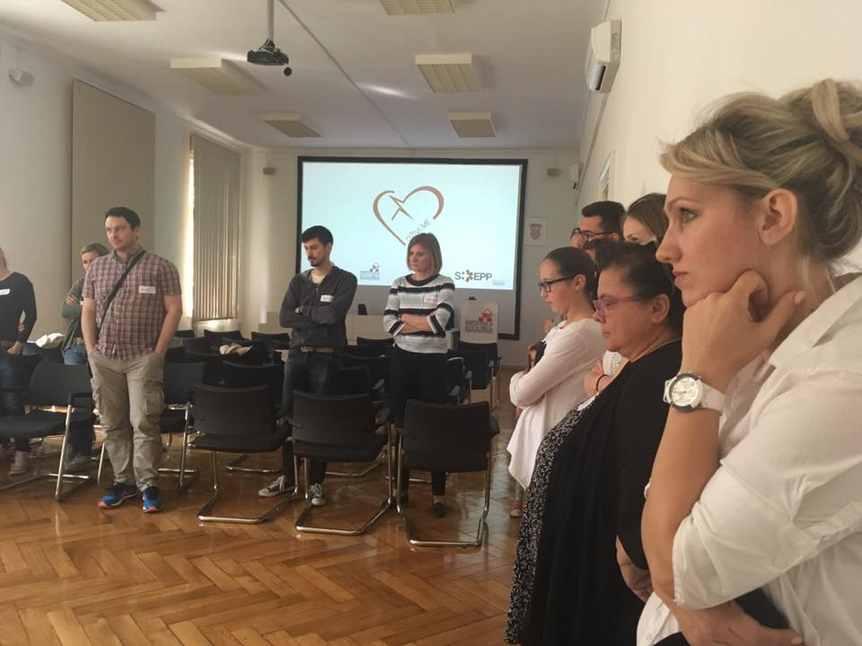

Slika br. 71 Članovi udruge „Veliko srce malom srcu“ na edukativnoj radionici, travanj 2017.

Akademska godina 2017./2018.

Tijekom akademske godine 2017./2018. pod okriljem kampanje održana je edukativna radionica za zaposlenike Sportskog centra Vukovar i obilježen Svjetski dan srca te Europski tjedan sporta s javnom edukacijom za posjetitelje u Vukovaru.

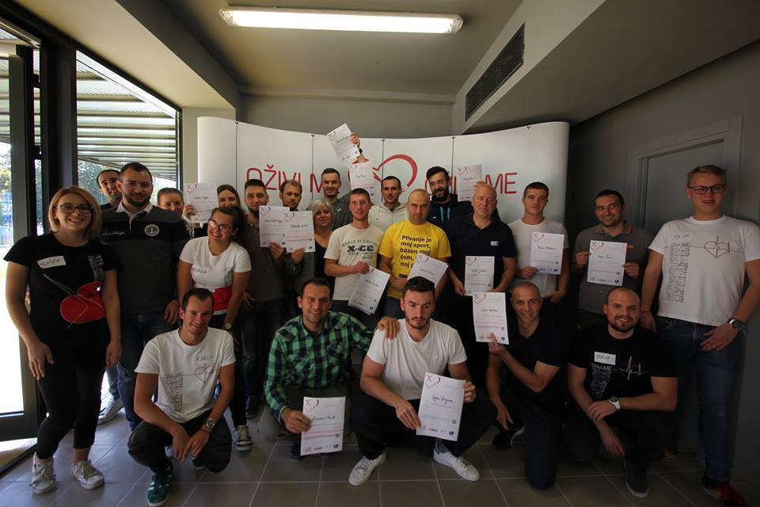

Slika br. 72 Zaposlenici Sportskog centra Vukovar s edukatorima, Svjetski dan srca

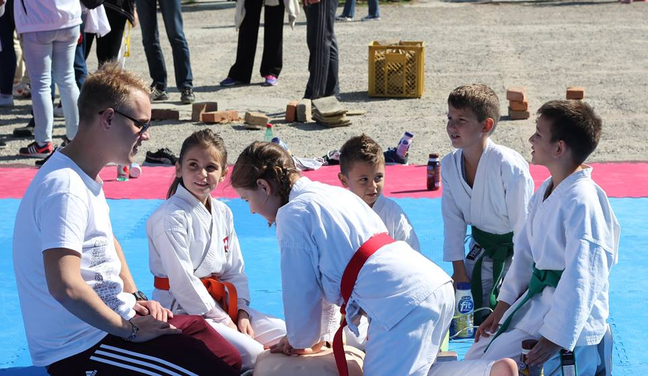

Slika br. 73 Mladi sportaši na javnoj edukaciji povodom Europskog tjedna sporta

S ciljem poboljšanja sigurnosti građana Grada Zagreba održana je edukacija za zaposlenike Zagrebparkinga u prostorijama Zaklade Hrvatska kuća srca, povodom postavljanja AVD uređaja u garaže “Kvaternikog trg” i “Tuškanac”. Ova komponenta projekta pozitivno je ocijenjena od strane Udruženja menadžera sigurnosti kao poseban doprinos sigurnosti zajednice.

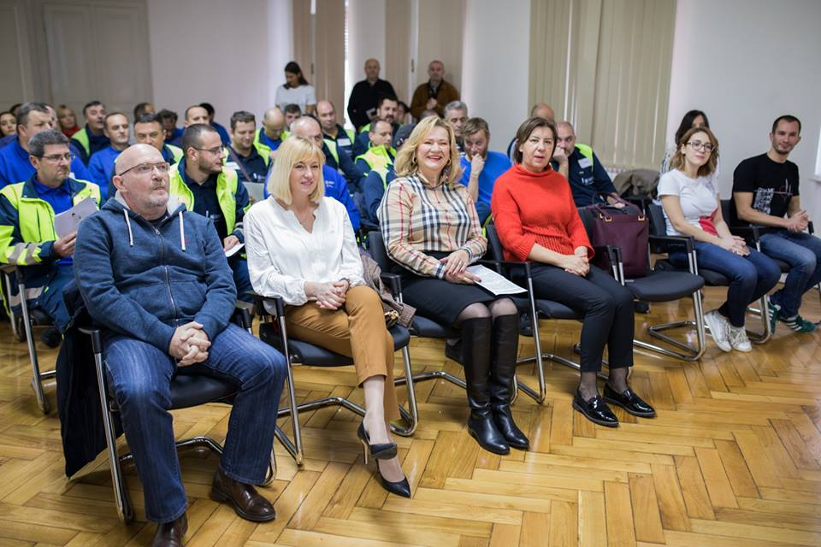

Slika br. 74 Edukacija zaposlenika Zagrebparking: teorijski dio.
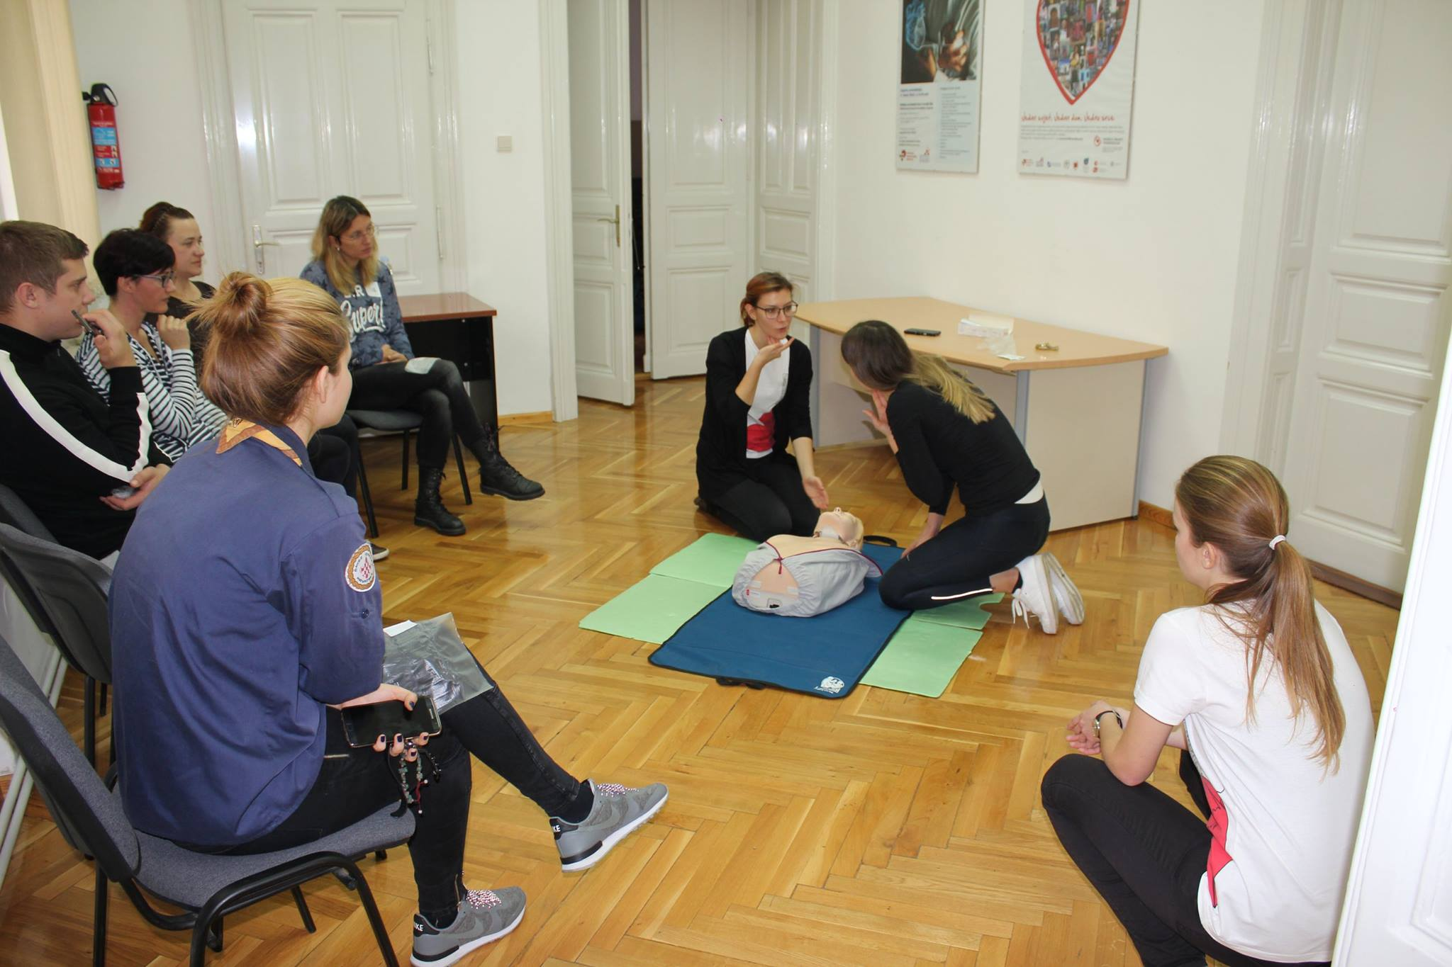

Slika br. 75 Edukacija zaposlenika Zagrebparkinga: praktični dio.
U cilju daljnje promocije kampanje, studenti su predstavljali Oživi me na 4. Kongresu hitne medicine s međunardnim sudjelovanjem u Rijeci te u Uredu predsjednice Republike Hrvatske povodom Svjetskog dana zdravlja.

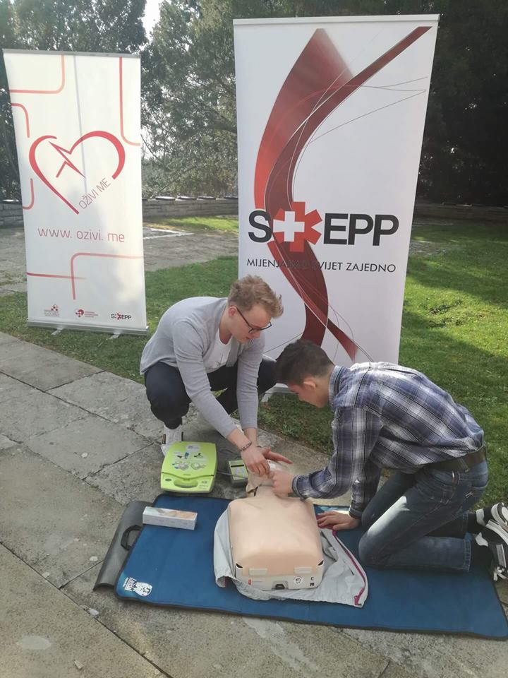

Slika br. 76 Edukacija građana na Danu otvorenih vrata Ureda predsjednice Republike Hrvatske povodom Svjetskog dana zdravlja, 7. travnja, 2017.

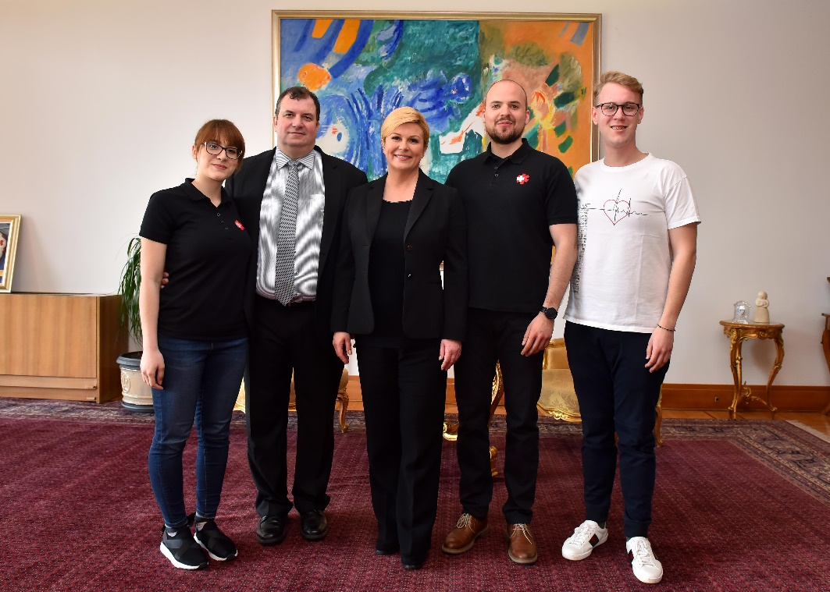

Slika br. 77 Studenti s predsjednicom RH Kolindom Grabar-Kitarović i gosp. Kitarovićem
Osim navedenog, studenti su proveli niz samostalnih radionica KPR/AVD na studentskim kongresima te radionice u sklopu jednodnevnih ili dvodnevnih edukacija iz područja prve pomoći i hitne medicine za studente medicine i stomatologije.

U rujnu je organiziran ciklus “Edukacija za brucoše”: radionice osnovnog održavanja života s teorijskim i praktičnim dijelom u prva dva tjedna nastave. Projektom je educirano oko 80 studenata prve godine studija medicine (četvrtina generacije!).

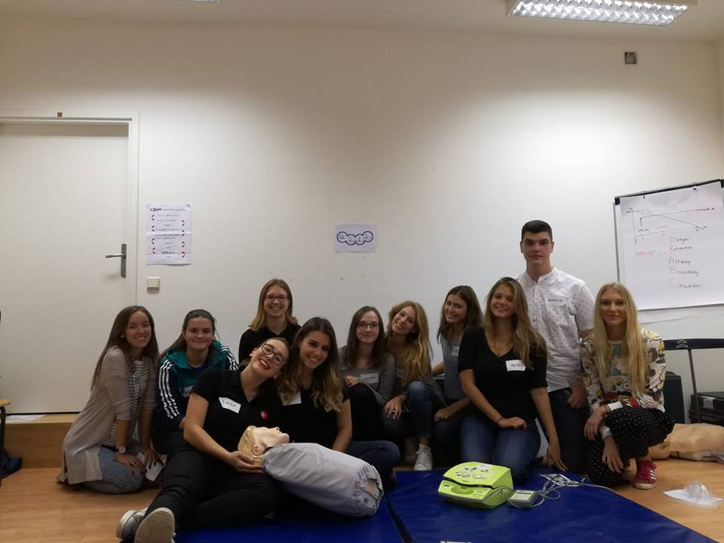

Slika br. 78 „ KPR/AVD edukacija za brucoše“: polaznici jedne radionice

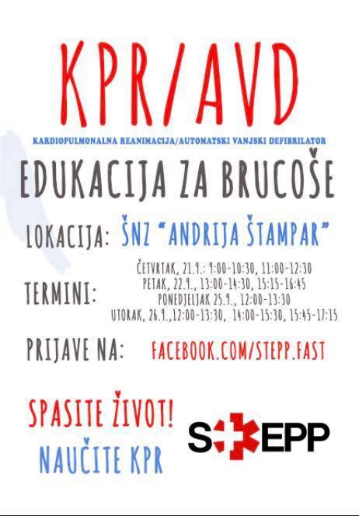

Slika br. 79 Promotivni plakat „KPR/AVD Edukacija za brucoše“ s brojnim terminima
Radionica oživljavanja predstavljena je brojnim studentima i na Kongresu studenata farmacije i biokemije u listopadu te na Međunarodnom simpoziju studenata stomatologije u prosincu 2017.

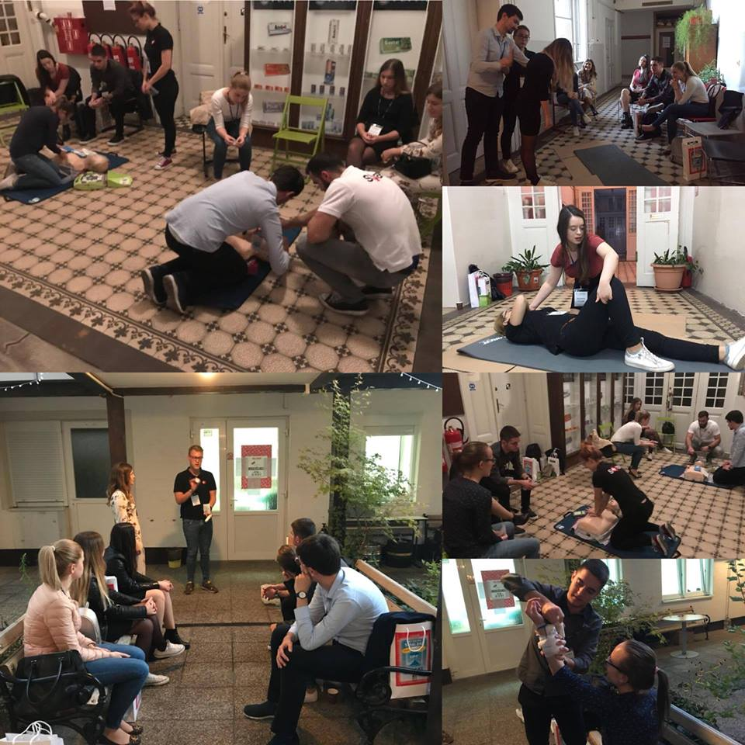

Slika br. 80 Kongres studenata farmacije i biokemije: kolaž slika

Slične radionice održane su u sklopu projekta Zdravo Sveučilište na utrci “162 stube” i studentskom kongresu CROSS 14 na Medicinskom fakultetu te na studentskom kogresu “Primijenjena Fiziologija Sporta” na Kineziološkom fakultetu u Zagrebu.

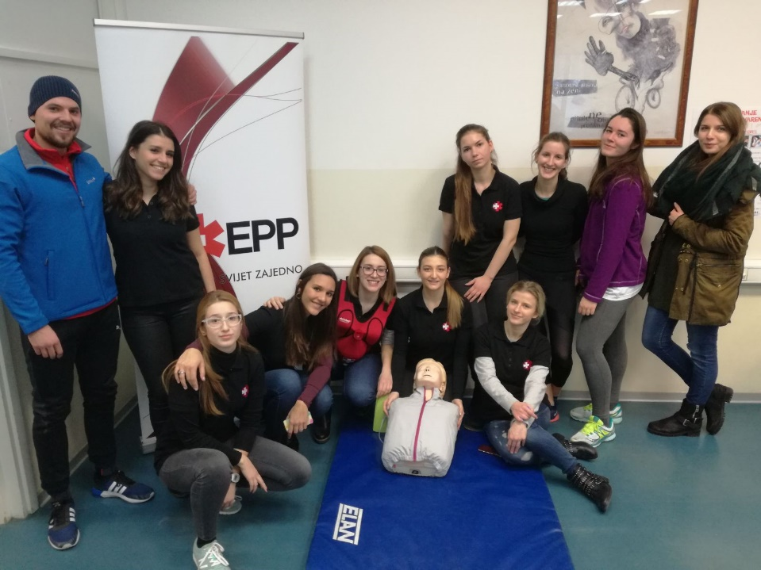

Slika br. 81 Edukatori na utrci „162 stube“ u sklopu projekta Zdravo sveučilište
Predavanja i radionice KPR/AVD održane su i u sklopu dvodnevne „Edukacije za niže godine“ namijenjene studentima medicine 1.,2. i 3. godine studija u listopadu 2017. i ožujku 2018. godine. Ovim putem educirano je preko 60 studenata medicine sa fakulteta u Zagrebu, Rijeci, Sarajevu i Novom Sadu.

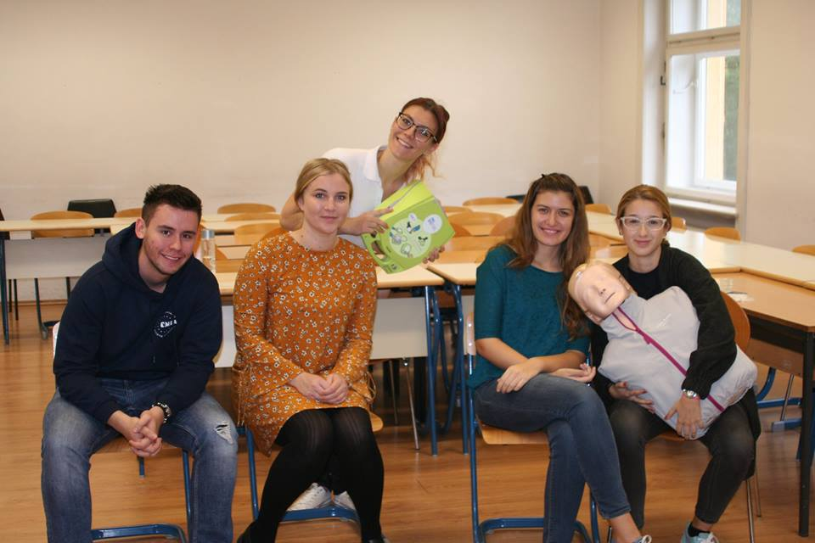

Slika br. 82 Grupa polaznika „Edukacije za niže godine“: KPR/AVD radionica, listopad, 2017.

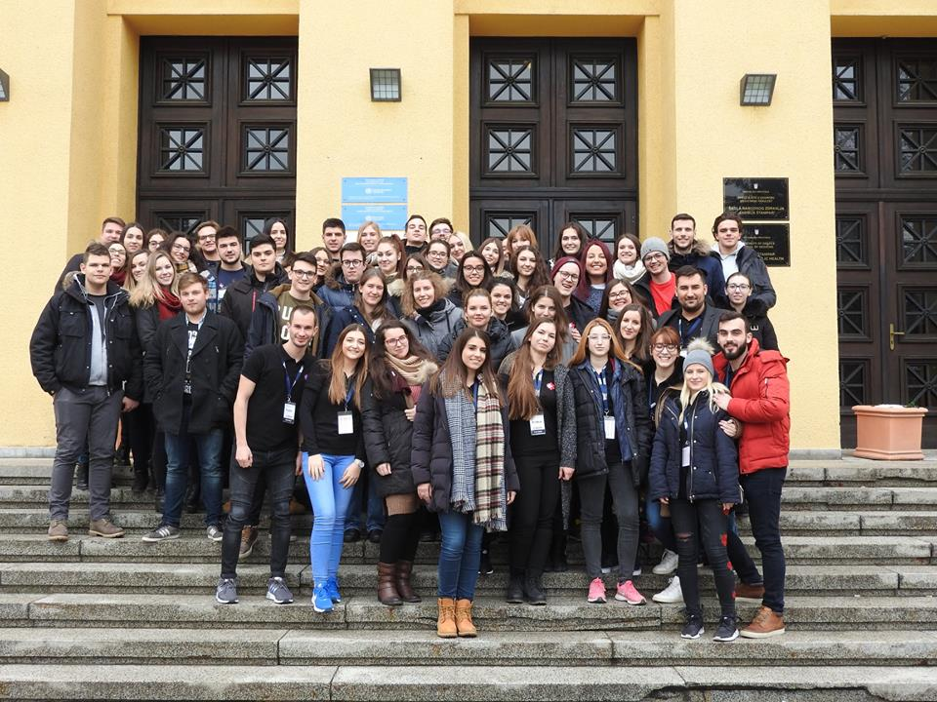

Slika br. 83 Polaznici i edukatori na „Edukaciji za niže godine“, ožujak, 2018.

Interaktivno predavanje i radionica KPR/AVD održana je za 24 studenta stomatologije u sklopu edukacije „ABC hitnih stanja“, 7. travnja 2018.

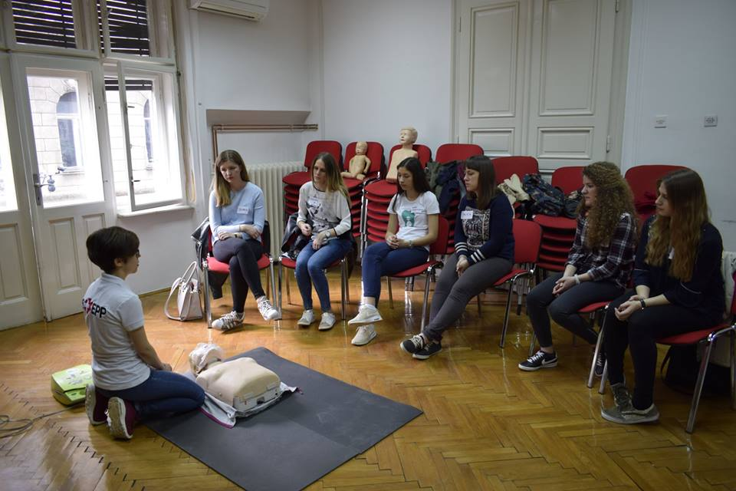

Slika br. 84 Grupa polaznika edukacije „ABC hitnih stanja“: KPR/AVD, 7. travnja, 2018.

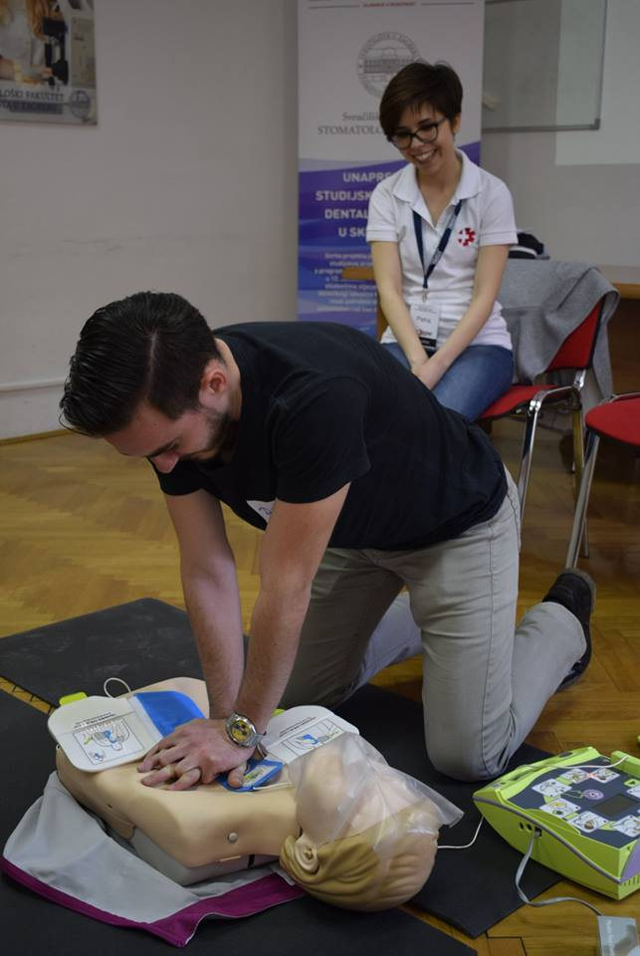

Slika br. 85 Polaznik edukacije „ABC hitnih stanja“: KPR/AVD praktični rad

Plan budućih aktivnosti

Tijekom svibnja planiraju se još dvije edukativne radionice u Zakladi – za zaposlenike Zagrebparkinga te djelatnike i učenike zagrebačke Škole za cestovni promet, kao nastavak rada na stvaranju sigurnijeg okružja za građane Grada Zagreba.

Od samog pokretanja kampanje, povodom Dana Grada Zagreba prvog vikenda u lipnju, na zagrebačkom Cvjetnom trgu organizira se javna edukacija za građane. Takva edukacija održat će se i ove godine 2. lipnja. Zainteresirane prolaznike dočekat će studenti spremni informirati građane o važnosti prepoznavanja srčanog zastoja i ranog započinjanja kardiopulmonalne reanimacije. Građani će imati priliku okušati se i u praktičnom aspketu oživljavanja uz adekvatne edukativne lutke, upoznati se s AVD uređajem te razriješiti moguće brige ili nedoumice koje bi ih spriječile u prilasku osobi u srčanom zastoju. Navedene aktivnosti, kao i dosadašnjih godina, provodit će studenti pod stručnim vodstvom Hrvatskog kardiološkog društva.

U budućnosti „Oživi me“ će nastaviti skretati pozornost javnosti i nadležnih institucija na nesrazmjer pobola i smrtnosti od srčanog udara te razine prosvijećenosti i spremnosti na pružanje prve pomoći građana Republike Hrvatske. Za ostvarenje toga cilja, studenti će, u suradnji sa stručnim suradnicima Zaklade Hrvatska kuća srca i Hrvatskog kardiološkog društva, nastaviti raditi na medijskoj kampanji putem putem društvenih mreža, gostovanja u televizijskim emisijama i sl.

Kampanja se diči modernim vizualnim identitetom, pristupačnim pisanim edukativnim materijalima, jasnim instrukcijskim videima te korisnom mobilnom aplikacijom. Nova saznanja i mladi studenti koji se uključuju u rad na projektu poticaj su za osvježenje svih navedenih materijala.

Na posljetku, no ništa manje važno, kroz kampanju će se nastaviti organizirati i provoditi edukacije građana diljem Republike Hrvatske. Onim mjestima u koja studenti edukatori neće moći doći, nastojat će se osigurati stručni kadar i potrebna oprema za provedbu edukacija.

Sažetak

Studenti Medicinskog i Stomatološkog fakulteta Sveučilišta u Zagrebu osmislili su i, uz pomoć Zaklade Hrvatska kuća srca i stručnog vodstva Hrvatskog kardiološkog društva, 2014. godine pokrenuli nacionalnu kampanju Oživi me s ciljem podizanja razine svijesti o važnosti pravodobnog prepoznavanja srčanog zastoja i započinjanja kardiopulmonalne reanimacije.
Od pokretanja kampanje do danas, studenti su sudjelovali u svakom aspektu rada i rasta projekta: od razrade ideja i planova za provođenje kampanje, do pomoći u organizaciji događanja. Upravo su studenti posljednje 4 godine bili glavni edukatori svih zainteresiranih građana, sportaša, studenata i učenika.
Uspjeh kampanje mjerljiv je pruženom podrškom javnosti te brojem educiranih građana. Projekt podržava i prati preko 20,000 ljudi putem Facebook stranice (www.facebook.com/ozivime) te preko 2,000 građana koji su preuzeli mobilnu aplikaciju. Broj educiranih građana je sredinom 2017. prešao brojku 3,000 – od čega je oko 750 osoba educirano putem edukativnih radionica održanih u Zakladi Hrvatska kuća srca i srednjim školama, a oko 2350 putem javnih edukacija.

Samo ove akademske godine, do sada, studenti predloženi za Rektorovu nagradu educirali su 50-ak djelatnika Zagreb parkinga u prostorijama Zaklade te oko 170 studenata putem radionica održanih na Medicinskom i Stomatološkom fakultetu. Edukacijom djelatnika Zagreb parkinga koji se nerijetko nađu prvi na mjestu nesreće raste sigurnost građana te vjerojatnost preživljenja osobe sa zastojem rada srca. Ovakav doprinos zajednici od nemjerljive je važnosti te promiče građansku odgovornost i solidarnost sa svrhom povećanja zaštite i sigurnosti zajednice. Procjenjuje se kako je, od rujna 2017. do danas, preko 300 građana, studenata i učenika na javnim događanjima i kongresima informirano i educirano o temi srčanog zastoja i kardiopulmonalne reanimacije uz upotrebu automatskog vanjskog defibrilatora. U naredna dva mjeseca planira se educirati još 50-ak osoba u Zakladi Hrvatska kuća srca te doprijeti do preko 150 građana na javnoj edukaciji na Cvjetnom trgu u lipnju.

Doprinos studenata je nezamjenjiv u dosadašnjim i budućim aktivnostima kampanje. Svojim idejama, trudom i izdvojenim vremenom, već niz godina rade na povećanju razine svijesti o važnosti prepoznavanja srčanog zastoja i pravodobno-započetoj reanimaciji te nesebično educiraju građane u cilju postizanja bolje sigurnosti za svakog pojedinca. Takav doprinos, ne samo akademskoj već, široj zajednici je hvalevrijedan i nužan u stvaranju sigurnijeg društva te kao takav treba biti prepoznat i nagrađen.

Summary

In 2014. students at School of Medicine and School of Dental Medicine, University of Zagreb created and started the «Oživi me» national campaign alongside with the Croatian Cardiac Society and the Croatian House of Heart Trust. The purpose of the campaign is raising awareness of the importance of early recognition of cardiac arrest and prompt bystander cardiopulmonary resuscitation.
Since the dawn of the campaign, students have been an integral part of every aspect of the campaign's work and development: from elaborating ideas and plans for carrying out the campaign through helping organizing events. It was students who have taken on the role of educating citizens, athletes, students and pupils for the past 4 years.
The success of the campaign measures in the given support by the public and in the number of educated citizens. The campaign is supported and followed by over 20, 000 people on the official Facebook page (www.facebook.com/ozivime) and by more than 2,000 citizens who have downloaded the official mobile application. The number of educated citizens has surpassed the number of 3,000 which comprises of over 750 people educated at the Croatian House of Heart Trust and about 2350 people educated at public events.

Over the course of this academic year, students who are candidates for the Rector's award have educated about 50 “Zagreb parking” employees at the Croatian House of Heart Trust and over 170 students through workshops held at the School of Medicine and the School of Dental medicine. By educating “Zagreb parking” employees who are likely to be first responders at a site of an accident the rate of citizen assurance and the survival rate of a person with cardiac arrest. This kind of contribution to the society is of immeasurable importance and promotes responsibility and solidarity amongst citizens with the purpose of increasing safety within the community. It is estimated that since September 2017 until today over 300 citizens, students and pupils have been informed and educated on the subject of heart failure and cardiopulmonary resuscitation with the use of an automated external defibrillator at various public events and congresses. In the course of next two months an estimated number of 50 people will be educated at the Croatian House of Heart Trust and a 150 citizens will be reached at a public education in June at Cvjetni square.

The contribution given by students in both past and future activities of the campaign is irreplaceable. With their ideas, effort and time spent, they have been working for years on raising awareness of the importance of promptly recognizing cardiac arrest and starting cardiopulmonary resuscitation thereby selflessly educating citizens with the purpose of assuring better safety for each individual. This contribution to the academic society and the whole community is necessary, as well as praiseworthy, for creating a safer society and as such should be recognized and awarded.

Literatura

1. www.ozivi.me
2. Perkins G.D., Handley A.J., Koster R.W. et al. European Resuscitation Council Guidelines for Resuscitation 2015 Section 2. Adult basic life support and automated external defibrillation. Resuscitation 95 (2015) 81-99

